ЗАТВЕРДЖЕНО
Рішення міської ради
(36 сесія 7 скликання)
20 грудня 2017 року №1
Секретар міської ради
________А.В.ШАМРАЙ

ПРОГРАМА
ЕКОНОМІЧНОГО І СОЦІАЛЬНОГО
РОЗВИТКУ м. ПРИЛУКИ
на 2018 рік

м. Прилуки
З М І С Т  ВСТУП | 4
РОЗДІЛ І. Аналіз економічного і соціального розвитку міста у 2017 році та проблем, які на нього впливають | 5
РОЗДІЛ ІІ. Цілі та пріоритети соціального і економічного розвитку у 2018 році | 31
РОЗДІЛ ІІІ. Забезпечення макроекономічної стабільності та підвищення конкурентоспроможності економіки | 32
3.1. Бюджетна політика | 32
3.2. Розвиток підприємництва та удосконалення системи надання адміністративних послуг | 34
3.3. Інвестиційна діяльність та інноваційний розвиток | 37
3.4. Розвиток інфраструктури | 38
3.5. Житлово-комунальне господарство та житлова політика | 40
3.6. Енергозабезпечення та енергозбереження | 42
3.7. Зовнішньоекономічна діяльність | 44
3.8. Управління об’єктами комунальної власності | 45
РОЗДІЛ ІV. Реальний сектор економіки | 45
4.1. Промисловість | 45
4.2. Транспорт та зв'язок  4.3. Споживчий ринок | 46  48
РОЗДІЛ V. Соціальна і гуманітарна сфера | 50
5.1. Демографічна ситуація, підтримка сімей, дітей та молоді, гендерна політика | 50
5.2. Ринок праці та заробітна плата | 51
5.3. Система соціального захисту та соціального забезпечення населення | 53
5.4. Охорона здоров'я | 55
5.5. Освіта | 56
5.6. Культура і туризм | 58
5.7. Фізична культура і спорт | 61
5.8. Розвиток інформаційного простору | 62
5.9. Розвиток громадянського суспільства | 63
РОЗДІЛ VІ. Природокористування та безпека життєдіяльності людини | 64
6.1. Охорона навколишнього природного середовища та техногенна безпека | 64
6.2. Промислова безпека | 65
Додатки:
Додаток 1. Основні показники економічного та соціального розвитку міста на 2018 рік. |  | 67
Додаток 2. Перелік міських цільових програм, які будуть реалізовуватися у 2018 році. |  | 69
Додаток 3. Пріоритетні об’єкти, які доцільно фінансувати із залученням коштів державного, місцевого бюджетів, коштів інвесторів та благодійної допомоги. |  | 72

ВСТУП

Програма економічного і соціального розвитку міста Прилуки на 2018 рік розроблена з метою визначення головних цілей та пріоритетів розвитку міста, конкретних завдань щодо недопущення зниження якості життя населення, збереження тенденцій розвитку економічного потенціалу міста, підтримки розвитку підприємництва, ефективного використання наявного виробничого та трудового потенціалу.
Програма базується на основних положеннях законів України «Про державне прогнозування та розроблення програм економічного і соціального розвитку України», «Про місцеве самоврядування в Україні», Господарського кодексу України, враховує завдання Державної стратегії регіонального розвиту на період до 2020 року, Стратегії сталого розвитку Чернігівської області на період до 2020 року.
Програма розроблена з урахуванням прогнозних показників господарської діяльності підприємств основного кола звітності, інших господарських структур, виходячи з реальної оцінки нинішньої соціально-економічної ситуації, наявних матеріально-технічних, трудових, сировинних ресурсів, фінансових можливостей. В її основу покладені ключові економічні показники діяльності основних бюджетоутворюючих підприємств, інших господарських структур міста та враховано необхідність виконання законодавчо визначеного переліку завдань місцевого значення, які є обов’язковими для органів місцевого самоврядування.
Реалізація програмних завдань на 2018 рік має забезпечити збереження економічного потенціалу міста, досягнень гуманітарної та соціальної сфери, добробуту населення.
Вiдповiдно до тенденцій розвитку, наявних проблем та впливу очiкуваних змiн в економiці і соціальній сфері міста у Програмi визначено мету та прiоритети економiчного і соціального розвитку у 2018 році, основнi завдання та заходи щодо їх реалізації, відповідальні виконавцi.
Програма передбачає наявнiсть очікуваних результатів, виконання поставлених завдань, за якими буде вiдслiдковуватися динамiка розвитку міста для звiтування територiальнiй громадi та iнформування ЗМI.
Програма також мiстить перелiк міських цiльових програм, якi передбачається реалiзовувати у 2018 роцi.
Фінансове забезпечення Програми буде відбуватися за рахунок міського бюджету 2018 року та за фінансової підтримки Державного бюджету України по відповідних програмах та за відповідними субвенціями.

РОЗДІЛ І.
Аналіз економічного і соціального розвитку міста у 2017 році
та проблем, які на нього впливають

Промисловість

За результатами оцінки діяльності районних державних адміністрацій та виконкомів міських рад у сфері економічного розвитку за підсумками січня-вересня 2017 року місто Прилуки зайняло ІІ місце серед міст обласного значення Чернігівської області.
Позитивних темпів росту в порівнянні з минулим роком досягли три галузі промислового комплексу міста – легка промисловість, виробництво харчових продуктів, виробництво іншої неметалевої продукції.
Обсяги виробництва ПрАТ “А/Т тютюнова компанія “В.А.Т.-Прилуки”, що виробляє більше 10 всесвітньовідомих марок сигарет, за 9 місяців 2017 року становлять 17052,4 млн. шт. сигарет, що на 14% менше ніж за аналогічний період 2016 року.
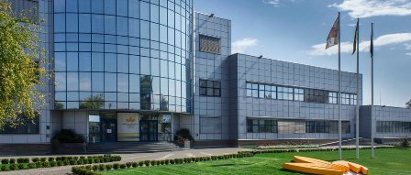
На даний час підприємство є найбільшим інвестором в Чернігівській області і продовжує інвестувати значні кошти у виробництво (до 500 млн. грн. в рік). British American Tobacco Україна працює над перетворенням ПрАТ “А/Т тютюнова компанія В.А.Т.-Прилуки” у виробничий та експортний хаб, який би задовольняв попит на продукцію не лише в усіх країнах регіону UCCAB, але й попит споживачів інших країн. Так, у 2016 році підприємство збільшило статутний капітал до 3, 851 мільярда гривень. Це одна з найбільших британських прямих інвестицій в Україну за останні роки. У квітні 2017 року акціонерами компанії було ухвалено рішення про наступне збільшення статутного капіталу до 8,937 мільярда гривень. Завершення юридичних формальностей щодо збільшення статутного капіталу очікується у 4 кварталі 2017 року.
Протягом 2017-2018 років British American Tobacco Україна інвестує 123 мільйонів гривень у капітальне будівництво нових виробничих приміщень ПрАТ “А/Т тютюнова компанія В.А.Т.-Прилуки”. Головна мета проекту – розширення виробництва задля збільшення експорту продукції. Новий проект капітального будівництва на підприємстві передбачає збільшення тютюнового та сигаретного цехів. Це дозволить вже в найближчі місяці встановити на підприємстві додаткові лінії для виробництва експортної продукції. Проект капітального будівництва нових виробничих приміщень є одним з наймасштабніших не тільки в Прилуках, але й в Чернігівській області в цілому.
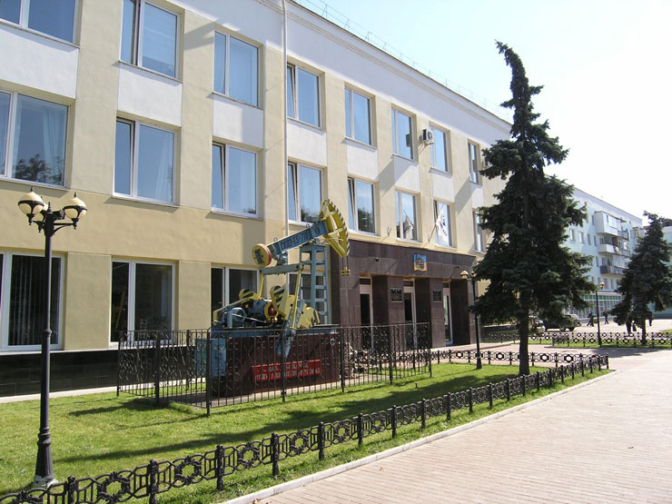
За підсумками 9 місяців обсяги виробництва НГВУ «Чернігівнафтогаз» ПАТ «Укрнафта» збільшилося і становлять 126,7%, в порівнянні з аналогічним періодом 2016 року.
Сьогодні на порядку денному — технічна модернізація існуючих потужностей, стабілізація рівнів видобутку нафти, нарощування та зміцнення сировинної бази. В експлуатації знаходяться свердловини яким вже 35-60 років, що потребує значних коштів на ремонт. Інвестицій потребує і розширення пошукових робіт.
Стабільно працювало ПАТ “Прилуцький завод “Білкозин”, яке є єдиним в Україні і одним з нечисленних в Європі підприємством, яке спеціалізується на виготовленні штучних колагенових оболонок. За поточний рік плановий ріст обсягів виробництва на 9%. На заводі постійно здійснюються роботи по вдосконаленню технологічних процесів, модернізації та освоєння нового обладнання.
Підприємство ДП "Пластмас" ТОВ ТД "Пластмас-Прилуки" працює стабільно, щомісяця збільшуючи обсяги випуску продукції, яку добре знають споживачі в Білорусі, Грузії, Казахстані. За результатами 9 місяців обсяги виробництва зросли майже в 2 рази. Основне місце в загальному виробництві займає випуск гранульованих полівінілхлоридних пластикатів, призначених для виробництва ізоляції і захисних оболонок проводів і кабелів.
Створено нові рецептури виробництва кабельних пластикатів з підвищеною пожежостійкість та безсвинцевих пластикатів.
Завдяки керівництву підприємства на його території успішно функціонує індустріальний технопарк. Останнє підприємство, яке ввійшло в даний конгломерат є ТОВ «ТД «Інтерелектро».
ПАТ “Завод “Будмаш” в поточному році відновило свою роботу, збільшивши обсяги виробництва майже у 1,5 рази. При цьому підприємство ліквідувало заборгованість із заробітної плати та податковий борг.
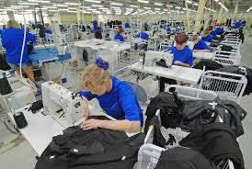
З позитивними показниками спрацювали підприємства легкої промисловості:
- ТОВ “ПШФ “Корона” за 9 місяців 2017 року збільшило свої обсяги більш, ніж на 9% в порівнянні з підсумками минулого року;
- ПАТ “Прилуцька швейна фабрика” збільшила обсяги виробництва майже на 27%, що є результатом виходу підприємства на інші ринки збуту продукції;
- підприємство з іноземними інвестиціями ТОВ “Алітоні” збільшить свої обсяги на 6%. Підприємство планує вкласти значні інвестиції у розвиток виробництва: планується будівництво нових виробничих цехів, що в подальшому потребуватиме додатково 200 робочих місць.
В березні 2016 року ПП “Вербена-Прилуки” припинило свою діяльність, але за адресою вул. Вокзальна, 35 розпочало працювати київське підприємство “Таланлегпром”, яке спеціалізується на виготовленні взуття для військовослужбовців.
Як завжди, стабільно працювало потужне підприємство харчової галузі Прилуччини, яке має статус агропромислового комплексу, — ПрАТ “Прилуцький хлібозавод” (106%).
ТОВ "Янг-Україна", яке наразі є одним із найбільших виробників офісних крісел, стільців та комплектуючих в Україні, а також активним експортером в країни ЄС, за 9 місяців поточного року збільшило обсяги виробництва на 38%.
Приємно відзначити відновлення виробництва з липня 2016 року та повноцінну роботу протягом поточного року ТОВ ВТФ “Керамік-Прилуки”.
Основними проблемами, які на сьогодні стримують розвиток промислових підприємств, є труднощі з реалізацією продукції (зменшення ринків збуту та відсутність замовлень), труднощі з обіговими коштами, відсутність кредитування через банківську систему, підвищення цін на енергоносії.
Міська влада тримає на постійному контролі ситуацію, яка складається на підприємствах міста, і допомагає у вирішенні проблемних питань. Особлива увага на даний час приділяється ПАТ “Завод “Будмаш”, ДП “Пластмас” ТОВ ТД “Пластмас-Прилуки”, ТОВ “Алітоні”, ТОВ "Янг Україна".
Упродовж 10 місяців 2017р. підприємства міста реалізували промислової продукції (товарів, послуг) на 6531,3 млн.грн. Із загального обсягу реалізації 17% (1110 млн. грн.) — реалізація продукції за межі України.
У розрахунку на 1 особу населення обсяг реалізації становив 115 тис.грн (по області – 21 тис.грн).
В обсязі реалізації підприємств 64,6 % становили споживчі товари короткострокового та тривалого використання, 13,3% – товари проміжного споживання.
За цей період підприємствам переробної промисловості (без урахування підприємств із виробництва харчових продуктів, напоїв та тютюнових виробів) надійшло замовлень на виробництво продукції на 332 млн.грн, з них 45% – від іноземного замовника.
Зменшився обсяг капітальних інвестицій в промисловий комплекс міста. Даний показник за 9 місяців 2017 року за рахунок усіх джерел становить 406,3 млн.грн., проти 525,7 млн.грн. у минулому році. Це становить 9,6% загального обсягу в області. На одну особу населення освоєно 7262 грн капітальних інвестицій.
Найвагомішу частку капітальних інвестицій спрямовано в машини, обладнання та інвентар – 60%, житлові та нежитлові будівлі – 20,2%, програмне забезпечення та бази даних – 16,7%, транспортні засоби – 2,1%.
Головним джерелом фінансування капітальних інвестицій залишаються власні кошти підприємств та організацій, за рахунок яких освоєно 94,7%. Кошти населення на будівництво житла становили 2,5%.
Капітальні інвестиції в житлові будівлі становили 10 млн.грн (3% від обсягу капітальних інвестицій у житлові будівлі в області).
За січень-вересень 2017 року підприємствами міста виконано будівельних робіт на суму 101,7 млн.грн. У відсотках до загального обсягу виконаних будівельних робіт по Чернігівській області цей показник склав 20%.
У січні–вересні 2017р. за рахунок будівництва нових житлових будинків та розширення існуючого житлового фонду в м. Прилуках прийнято в експлуатацію 21 житлову будівлю загальною площею 2679 м² (2,8% від загальної площі житлових будівель області). Обсяг прийнятого в експлуатацію житла порівняно із січнем–вереснем 2016р. збільшився на 43%. За рахунок коштів державного бюджету житло в експлуатацію не приймалося.
Робот а господарського комплексу міста вплинула на виконання показників наповнення бюджетів усіх рівнів у 2017 році.

За 10 місяців поточного року до міського бюджету мобілізовано 173970,1 тис. грн. власних доходів, що більше минулорічного показника на 18,7 %. Виконання бюджетних призначень становить 105,2 %. Робота господарського комплексу міста вплинула на виконання показників наповнення бюджетів усіх рівнів у 2017 році. Середньомісячна заробітна плата одного штатного працівника (по підприємствах, установах, організаціях та їхніх відокремлених підрозділах із кількістю найманих працівників 10 і більше осіб) у ІІІ кварталі 2017 року склала 6428 грн., що на 17% більше, ніж у відповідному періоді минулого року та на 10,7% більше середнього показника в регіоні (Чернігівська обл. — 5807 грн., м. Ніжин — 5473 грн.). Показник середньомісячної заробітної плати по м. Прилуки випереджають Корюківський р-н (6756 грн.) та Варвинський (7761 грн.).

Підприємництво

Кількісні та якісні показники, що характеризують стан розвитку малого підприємництва у місті Прилуки, загалом свідчать про відсутність проявів негативних тенденцій у цьому секторі економіки.
На кінець року очікується, що кількість діючих суб’єктів малого та середнього підприємництва по м. Прилуки буде становити 253 юридичних та 2660 фізичних осіб. Малий та середній бізнес забезпечує роботою майже 7 тис. осіб.
Надходження до міського бюджету від підприємницької діяльності за 9 місяців 2017 року становить 39,0 млн. грн.

Торгівля

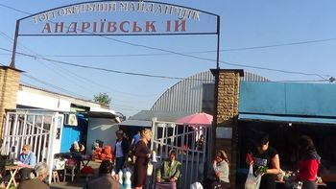
Протягом поточного року динамічно розвивалася сфера внутрішньої торгівлі.
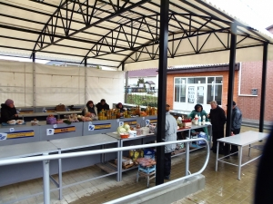
У задоволенні потреб населення у товарах значне місце належить ринкам. У місті функціонує 3 ринки та торговельний майданчик «Андріївський», на яких розміщено 2865 торгових місць. За рахунок ринків формується четверта частина загального обсягу продажу споживчих товарів.
Протягом року працювали 12 нестаціонарних об'єктів сезонної торгівлі у мікрорайонах міста.
На мале підприємництво, як на важливий соціальний та економічний сектор направлена підтримка міської влади.
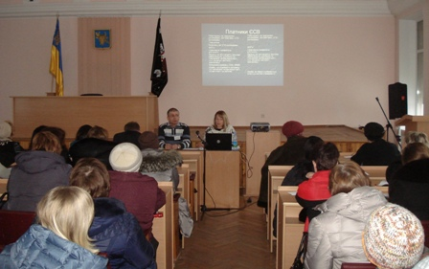
Активно працює Центр підтримки підприємництва, який було створено в рамках спільного проекту Прилуцької міської ради, Корпусу миру в Україні та ПрАТ «А/Т тютюнова компанія «В.А.Т.-Прилуки». Фахівці Центру надають консультації суб’єктам господарювання з юридичних і бухгалтерських питань. Матеріали про тенденції розвитку підприємництва, роз’яснення законодавства, конкурсні відбори інноваційних проектів висвітлюються в ЗМІ. Всього за звітний період надано 1232 консультації, проведено 9 семінарів.
З метою розвитку малого підприємництва в місті спеціалістами відділу економіки міської ради здійснюються заходи у сфері нормативного регулювання, ресурсного та інформаційного забезпечення підтримки малого та середнього бізнесу.
Разом з позитивними показниками роботи підприємництва в місті Прилуки існують і проблемні питання, що стосуються ведення незареєстрованого бізнесу та використання робочої сили без оформлення трудових відносин.
Міською радою проводиться робота по дотриманню цінової політики держави на території нашого міста. Відповідно до статті 13 Закону України «Про ціни і ціноутворення» державний контроль за цінами здійснюється при встановленні і застосуванні державних фіксованих та регульованих цін і тарифів. Спеціалістами відділу економіки міської ради проводиться систематична роз’яснювальна робота серед суб’єктів підприємницької діяльності щодо неухильного дотримання граничних торговельних надбавок, встановлених розпорядженнями голови ОДА на соціально значущі продовольчі товари.

Транспорт

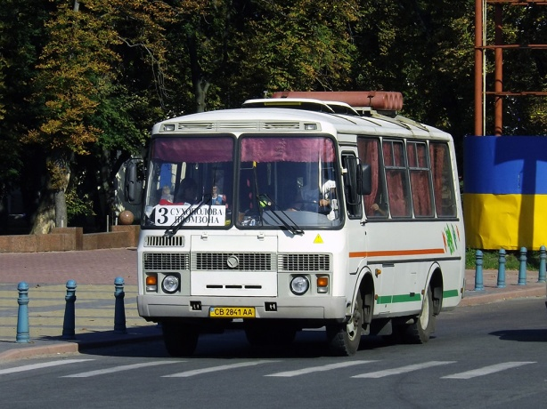
У місті Прилуки існує 25 автобусних маршрутів, на яких здійснює перевезення 33 автобуси загального користування. Послугу з перевезення пасажирів надають 13 приватних перевізників. 60% транспорту міста, який здійснює перевезення пасажирів по місту — великої пасажиромісткості.
За 10 місяців 2017 року кількість перевезених пасажирів автомобільним транспортом становила 2587 тис. пас., що на 14,3 % менше, ніж за 10 місяців 2016 року. На 13,6 % зменшився також пасажирооборот, який склав 30,9 млн. пас. км.
За 10 місяців 2017 року автомобільним транспортом перевезено 64 тис. т. вантажів, що на 11,1 % менше, ніж в минулому році. Відповідно на 7,5% зменшився вантажооборот, який становить 46,1 млн. ткм.

Сфера надання адміністративних послуг

З метою покращення місцевого правового та регуляторного середовища для малого та середнього підприємництва шляхом спрощення процедур отримання дозвільних документів суб’єктами господарювання з 2012 року працює Центр надання адміністративних послуг.
Рішенням міської ради №9 (84 сесія 6 скликання) від 26.02.2015 Центр надання адміністративних м. Прилуки послуг перейменовано на Міськрайонний Центр надання адміністративних послуг Прилуцької міської ради. В приміщенні Центру працює 4 адміністратори, 1 державний реєстратор юридичних осіб, фізичних осіб-підприємців та громадських формувань, 3 державні реєстратори речових прав на нерухоме майно відділу адміністративних послуг міської ради у Прилуцькому районі та представники 8 адміністративних органів, які надають консультації.
Організацію роботи міськрайонного центру надання адміністративних послуг міської ради здійснює відділ адміністративних послуг міської ради.
На відділ покладено обов’язки щодо державної реєстрації речових прав на нерухоме майно та реєстрації юридичних осіб, фізичних осіб-підприємців та громадських формувань. За 10 місяців 2017 року до місцевого бюджету перераховано за послуги у сфері державної реєстрації, які надані державними реєстраторами відділу 627,0 тис. грн., до державного бюджету — 14,76 тис. грн.
Крім того, посадовими особами відділу здійснюється реєстрація/зняття з реєстрації місця проживання осіб м. Прилуки. За дану послугу сплачується адміністративний збір до місцевого бюджету. Так, за період з 1 січня 2017 по 31 жовтня 2017 до місцевого бюджету перераховано 99,3 тис. грн.
У приміщенні міськрайонного центру надання адміністративних послуг продовжується робота щодо надання адміністративних послуг міськрайонного управління у Прилуцькому районі та м. Прилуках головного управління Держгеокадастру у Чернігівській області. Кошти за вказані вище послуги, а саме за надання витягів з Державного земельного кадастру, також зараховуються до місцевого бюджету. Так за період з 1 січня 2017 року по 31 жовтня 2017 року до місцевого бюджету перераховано 283,1 тис. грн.
Всього за адміністративні послуги, надані посадовими особами відділу адміністративних послуг міської ради до місцевого бюджету перераховано 1 млн. 940 тис.грн.
Станом на 24.10.2017 міськрайонним Центром надання адміністративних послуг міської ради надається 80 адміністративних послуг, у тому числі 30 органами виконавчої влади, що складає близько 24 % від усіх адміністративних послуг.
Головною метою в частині дерегуляції та реформуванні системи надання адміністративних послуг є поліпшення умов надання адміністративних послуг.
Основними заходами, що покладаються на відділ для досягнення мети є:
- удосконалення організації процесу надання адміністративних послуг;
- підвищення якості інформування заявників про порядок, способи, умови надання послуг через розміщення інформації в розділі «Адміністративні послуги» на офіційному веб-сайті та порталі міста;
- забезпечення якості та доступності надання послуг фізичним та юридичним особам шляхом; видання довідково-інформаційних матеріалів про адміністративні послуги та безоплатне поширення таких матеріалів у Центрі надання адміністративних послуг;
- сприяння залученню коштів Державного бюджету України, міжнародних фінансових організацій та ресурсів для ефективної організації процесу надання адміністративних послуг через розробку проектів та програм;
- розширення переліку адміністративних послуг, зокрема доповнення переліку послуг, які надаються через міськрайонний центр надання адміністративних послуг послугою з оформленням паспорта громадянина України та паспорта громадянина України для виїзду за кордон та придбання робочої станції з комплектом обладнання для оформлення документів, зняття біометричних даних і подальшої передачі даних до бек-офісів;
- надання послуг з державної реєстрації актів цивільного стану;
- вивчення рівня задоволеності та очікувань споживачів адміністративних послуг через облаштування скриньки для висловлення суб’єктами звернень зауважень і пропозицій щодо якості надання адміністративних послуг, проведення щорічного аналізу таких зауважень і пропозицій, вжиття відповідних заходів.
Найбільш поширеними протягом 2017 року були звернення щодо:
- оформлення та видача паспорта громадянина України (в результаті зміни прізвища, імені, по-батькові, втрати, пошкодження);
- реєстрація (зняття з реєстрації) місця проживання осіб;
- реєстрація речових прав на нерухоме майно;
- вклеювання до паспорта громадянина України фотокартки при досягненні громадянином 25- і 45-річного віку ;
- державна реєстрація земельної ділянки з видачею витягу з Державного земельного кадастру;
- надання відомостей з Державного земельного кадастру.

Ринок праці

Ситуація на ринку праці міста залишається стабільною та керованою, центр зайнятості і надалі прикладатиме всі зусилля для створення сприятливих умов для розвитку ринку праці, забезпечення населення легальною та продуктивною зайнятістю.
У ІІІ кварталі 2017р. на підприємства, в установи, організації (з кількістю найманих працівників 10 осіб і більше) м. Прилук було прийнято 1442 особи, тоді як звільнено 819 осіб (відповідно 11,2% та 6,4% середньооблікової кількості штатних працівників). Загалом середньооблікова кількість штатних працівників у ІІІ кварталі 2017р. становила 12833 особи (7% від загальної кількості в області).
На кінець року очікується, що середньооблікова кількість штатних працівників, зайнятих економічною діяльністю складе 13,4 тис. осіб.
Кількість роботодавців, які протягом січня-вересня 2017 року співпрацювали з центром зайнятості, становила 478 (на 8 роботодавців більше, ніж у відповідному періоді минулого року).
Кількість наявних вакансій становила 2892, з яких 2790 було зареєстровано з початку року. У порівнянні з відповідним періодом минулого року кількість зареєстрованих вакансій збільшилася на 215.
З метою забезпечення регулювання та поліпшення ситуації на ринку праці, сприяння продуктивній зайнятості населення, запровадження ефективних економічних та організаційних механізмів, спрямованих на підтримку економічної активності населення спеціалістами міськрайонного центру зайнятості здійснювався системний моніторинг про вільні робочі місця та вакантні посади у роботодавців. Протягом січня - вересня 2017 року 519 осіб започаткували свою власну справу, які самостійно забезпечують себе роботою. Нові робочі місця створювалися переважно у переробній промисловості, торгівлі, сфері надання послуг.
Ситуація на ринку праці міста характеризується постійним попитом на продавців продовольчих та непродовольчих товарів, менеджерів (управителів) із збуту, листонош, бухгалтерів, кухарів та швачок.
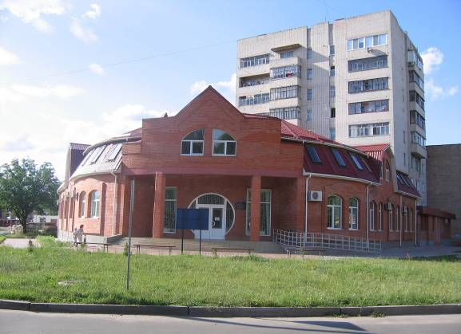
На обліку в центрі зайнятості протягом трьох кварталів 2017 року перебували 1536 безробітні особи, що на 327 осіб менше січня-вересня 2016 року. Серед них 915 осіб - жінки, 631 - молодь віком до 35 років.
Із загальної чисельності безробітних громадян, які перебували на обліку протягом 9 місяців 2017 року, 47,5 % складали особи, які займали робітничі місця, 42% - займали посади службовців і решта 10,5 % - особи без професії. Чисельність громадян, працевлаштованих за направленням служби зайнятості протягом 9 місяців 2017 року, становила 521 безробітних, що на 34 особи більше аналогічного періоду минулого року. Шукачі роботи здебільшого працевлаштовані в таких сферах економічної діяльності, як переробна промисловість та торгівля. Середня тривалість пошуку роботи становить 81 день, рівень працевлаштування становив 34% проти 26% у січні-вересні 2016 року.
Службою зайнятості також активно здійснюється й системна та комплексна профорієнтаційна робота з населенням, що спрямована на формування у неї усвідомлених підходів до вибору професії, мотивації до легальної зайнятості, орієнтацію на потреби ринку праці, популяризацію робітничих професій, а також задоволення потреб усіх соціальних груп та вікових категорій населення в отриманні доступних профорієнтаційних послуг належної якості, а відповідно підвищення рівня зайнятості населення. З початку року набували нових професій та підвищували кваліфікацію за направленням служби зайнятості 196 безробітних, що на 10 осіб більше аналогічного періоду минулого року.
Особлива увага при працевлаштуванні звертається на осіб, що потребують соціального захисту і не можуть на рівні конкурувати на ринку праці.
Пріоритетним напрямком роботи центру зайнятості є надання адресних соціальних послуг людям з інвалідністю. їм забезпечено вільний доступ до всіх джерел інформації, якими володіє служба зайнятості, надання широкого спектру соціальних послуг, зокрема щодо підбору підходящої роботи, професійної орієнтації, професійної підготовки. Банк даних інвалідів, які бажають навчатися, формується за поданням управління праці та соціального захисту населення. Протягом 9 місяців 2017 року статус безробітного мали 90 громадян цієї категорії, 32 особи з них працевлаштовані, в т.ч. 1 отримав допомогу по безробіттю одноразово для відкриття власної справи, 5 осіб пройшли професійне навчання, 2 особи взяли участь у тимчасових роботах.
З метою орієнтації населення на отримання професії, актуальної на ринку праці та підвищення кваліфікації, з початку року проведено 9 семінарів «Оволодій професією» за участю 82 осіб, 5 презентацій навчальних закладів - 69 осіб, 11 презентацій послуг професійного навчання - 107 осіб, 4 презентації курсів професійного навчання за участю 35 осіб.
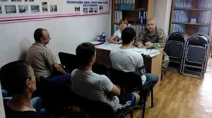
Важливим засобом оптимізації шляхів та методів працевлаштування незайнятих громадян є професійна орієнтація. Основні складові роботи з профорієнтації в центрі зайнятості є профінформація, профконсультація та профвідбір, які реалізуються через різноманітні групові та індивідуальні форми роботи. Професійна інформація спрямована на ознайомлення безробітних зі змістом та перспективами розвитку певних професій, формами та умовами їх здобуття, потребами ринку праці в кадрах.
Служба зайнятості тісно співпрацює з міським відділом освіти та школами міста щодо організації профорієнтаційної роботи з молоддю та з питань використання Програмно - апаратного комплексу „Профорієнтаційний термінал". Термінали розміщені у всіх загальноосвітніх школах міста та Прилуцькій виховній колонії. Програмне забезпечення та бази даних терміналів постійно оновлюються відповідно до вимог сучасного ринку праці.
Протягом 9 місяців 2017 року спеціалісти центру зайнятості продовжували роботу щодо розгортання активних форм сприяння зайнятості населення, зокрема, шляхом організації громадських і тимчасових робіт, як доступного виду тимчасової трудової діяльності для незайнятого населення та безробітних у період пошуку роботи.
На 2017 рік для організації громадських робіт місцевим бюджетом виділені кошти у сумі 76000 грн., передбачені для інформування населення про порядок отримання субсидій та роботою з документами. З управлінням праці та соціального захисту населення Прилуцької міської ради укладено 3 договори про спільну діяльність з організації оплачуваних громадських робіт на участь в них 26 осіб.
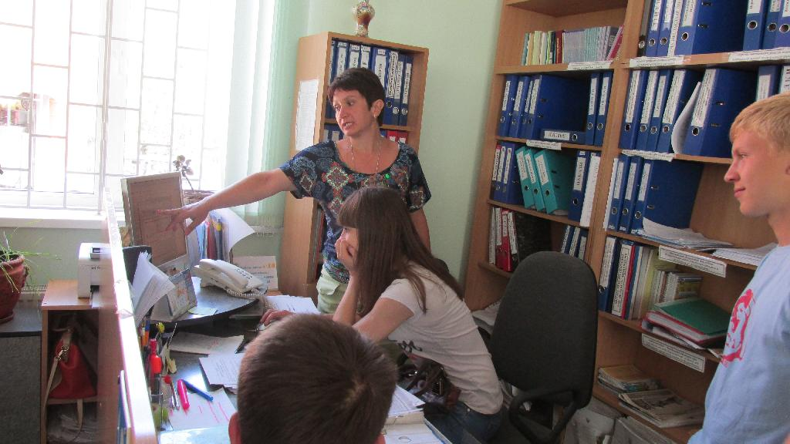
Спеціалістами центру зайнятості проведено 15 семінарів з орієнтації на тимчасові та громадські роботи, участь в яких взяли 130 осіб. З початку року в громадських та інших роботах тимчасового характеру взяли участь 137 безробітних жителів міста.
З метою широкого інформування населення щодо отримання роботи, протягом 9 місяців 2017 року проведено 52 ярмарки вакансій за участю 535, незайнятих громадян.
Спеціалісти центру зайнятості провели 41 семінар за участю 804 роботодавців міста та району з метою вирішення проблеми зайнятості населення, в тому числі осіб з інвалідністю шляхом працевлаштування з виплатою компенсації роботодавцю розміру єдиного внеску на загальнообов'язкове державне соціальне страхування за рахунок коштів Фонду загальнообов'язкового державного соціального страхування на випадок безробіття.
Спеціалістами центру зайнятості надаються інформаційні, консультаційні та профорієнтаційні послуги, підбирається підходяща робота, зокрема пропонується допомога в започаткуванні власної справи, для бажаючих розглядається можливість професійного навчання.
Протягом 9 місяців 2017 року на обліку в Прилуцькому МРЦЗ перебували 50 військовослужбовців з числа учасників АТО, які мешкають на території міста, 47 з них отримали статус безробітного, 4 особи працевлаштовані.
З метою забезпечення підтримки громадян, які переселяються з тимчасово окупованої території України та районів проведення антитерористичної операції, службою зайнятості надається комплекс адресних соціальних послуг незалежно від місця реєстрації постійного проживання. Це, насамперед, підбір підходящої роботи; професійна орієнтація; організація професійного навчання та перенавчання для підвищення конкурентоспроможності на ринку праці; сприяння у започаткуванні власного бізнесу; залучення до громадських та інших робіт тимчасового характеру, а також інформаційні та консультаційні послуги тощо. Вибір допомоги у кожному конкретному випадку залежить від мети звернення особи до центру зайнятості та її бажання отримати ту чи іншу послугу.
Проводилася робота щодо сприяння розвитку соціального діалогу на підприємствах, в установах та організаціях міста, надавалася допомога сторонам переговорного процесу з питань включення у колективні договори зобов’язань щодо підвищення рівня оплати праці.

Пенсійне забезпечення населення

Протягом 9 місяців 2017 року до бюджету Прилуцького об’єднаного управління Пенсійного фонду надійшло власних коштів – 10808,1 тис.грн., коштів від додаткових від додаткових ставок збору – 4167,9 тис.грн.
За 9 місяців профінансовано потребу в коштах на виплату пенсій та допомог у повному обсязі.
На обліку в управлінні перебуває 30017 пенсіонера. За звітний період спостерігалась позитивна динаміка потреб в коштах на виплату пенсій та допомог. Середній розмір нарахованих пенсій станом на 01.10.2017 року складає 2256,64 грн.
Протягом 9 місяців 2017 року призначено 713 нових пенсій. Проведено 2589 поточних перерахунків, в тому числі 924 перерахунки пенсій з урахуванням стажу роботи.
На обліку в управлінні перебуває "дітей війни" 7389 осіб, усім пенсіонерам, які мають статус дитина війни виплачується згідно постанови від 28.12.2011 року №1384 "Про підвищення рівня соціального захисту найбільш вразливих верств населення" підвищення у розмірі 66,43 грн.
Загальна сума заборгованості до управління по платежах, контроль за погашенням яких здійснюють органи Пенсійного фонду збільшилась до 01.01.2017 року на 614,58 тис. грн. і станом на 01.10.2017 року становить 11261,08 тис. грн. Заборгованість зі сплати страхових внесків зменшилась на 19,95 тис. грн. та становить 8962,85 тис. грн., що на 637,18 тис. грн. більше ніж на початок року.
Управлінням вживалися заходи щодо зменшення заборгованості із сплати внесків: посадових осіб підприємств-боржників викликали на кожне засідання комісії з питань погашення заборгованості по заробітній платі, пенсій, стипендій та інших соціальних допомог для заслуховування звітів керівників-боржників до управління. Станом на 01.10.2017 року примусовому виконанню підлягають виконавчі документи управління на суму 1244,76 тис. грн. дієвої заборгованості в т.ч. 410,9 тис. грн. Виконавчі документи на стягнення боргу по страхових внесках, 412,03 тис. грн. за виконавчі документи на стягнення заборгованості із відшкодування пільгових пенсій та 421,83 тис. грн. виконавчі документи на стягнення боргу по єдиному внеску на користь управління.
Обчислення пенсій відповідно до Закону України Про загальнообов’язкове державне пенсійне страхування " здійснюється із заробітку за період роботи після 1липня 2000 року за даними персоніфікованого обліку. Станом на 01.10.2017 року видано довідок для призначення та перерахунку пенсій 1153 пенсіонерам.
Управлінням Пенсійного фонду проводиться роз’яснювальна робота серед населення щодо отримання пенсій через поточні рахунки банківських установ одержують 16737 осіб або 56,0% до загальної чисельності отримувачів пенсій.
Управлінням Пенсійного фонду проводиться роз’яснювальна робота з платниками та населенням міста та району. Так, за 9 місяців 2017 року проведено 48 зустрічей в трудових колективах, 11 виїзних прийому, 12 статей на сторінках засобів масової інформації та 39 виступів по місцевому телебаченню.

Соціальний захист та соціальне забезпечення населення

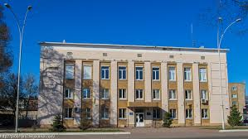
Протягом січня - вересня 2017 року в управлінні праці та соціального захисту населення міської ради зареєстровано 34 колективних договори та 52 змін та доповнень до діючих колективних договорів підприємств, організацій та установ міста. Станом на 01 жовтня 2017 року колективно-договірним регулюванням соціально-економічних відносин охоплені працівники 250 підприємств, організацій та установ міста проти 244 - на відповідну дату минулого року. Чисельність найманих працівників, охоплених колективно-договірним регулюванням соціально-економічних відносин становить 17792 осіб (на відповідну дату минулого року 17557 осіб).
Станом на 01 жовтня 2017 заборгованості по заробітній платі на підприємствах, в установах та організаціях не було.
Питання забезпечення своєчасної виплати поточної заробітної плати та погашення заборгованості постійно знаходиться на контролі у виконавчому комітеті міської ради.
Управління постійно проводить роботу щодо зростання рівня середньомісячної заробітної плати, зменшення частки низькооплачуваних працівників на підприємствах міста. При обстеженнях дотримання трудового законодавства на підприємствах, в установах та організаціях міста при реєстрації колективних договорів керівникам підприємств надаються рекомендації щодо впровадження обґрунтованих систем тарифної оплати праці, підвищення частки тарифної оплати в середній заробітній платі, дотримання вимог Генеральної та галузевих угод при формуванні тарифних ставок та посадових окладів працівників.
Контроль за додержанням мінімальних державних гарантій в оплаті праці здійснюється шляхом обстежень підприємств.
На обліку в управлінні праці та соціального захисту міської ради перебуває 4802 одержувачів допомоги, яким призначено і виплачено 16 різних видів державної соціальної допомоги, що на 88 одержувачів більше ніж в минулому році (4890 осіб).
Пріоритетним напрямом діяльності Прилуцького міського центру соціальних служб для сім’ї, дітей та молоді є надання соціальних сім’ям, дітям та молоді, які перебувають у складних життєвих обставинах і потребують сторонньої допомоги, у тому числі сімей учасників антитерористичної операції та членів їх сімей, сімей загиблих/померлих учасників АТО, внутрішньо переміщених осіб, а також, проведення заходів спрямованих на самореалізацію кожної дитини, кожної молодої людини, реалізації її інноваційного потенціалу в усіх сферах суспільного життя, навчанні навичкам самостійного життя, розвитку ступеня функціональної спроможності сім’ї, профілактика шкідливих звичок.
Станом на 12.10.2017 року у місті створено та функціонує 10 прийомних сімей, де виховується 18 дітей-сиріт та дітей, позбавлених батьківського піклування. Також у місті успішно функціонує 4 дитячих будинки сімейного типу, в яких виховується 27 дитини вищезазначеної категорії. За 9 місяців 2017 року 1 сім’я та 1 особа пройшли навчання з питань створення ПС/ДБСТ.
Центр постійно проводить просвітницько-профілактичні заходи щодо популяризації здорового способу життя, профілактики шкідливих звичок та ін. Станом на 12.10.2017 проведено 165 заходів якими охоплено 3778 осіб, а саме: 57 заходів з питань ведення здорового способу життя, профілактики шкідливих звичок до яких залучено 1276 учасників, 31 захід з питань профілактики насильства, жорстокого поводження у молодіжному середовищі та торгівлі людьми до яких залучено 1024 учасники, 19 заходів з правового виховання молоді до яких залучено 466 осіб, 9 заходів з метою популяризації у місті сімейних форм влаштування дітей-сиріт та дітей, позбавлених батьківського піклування до яких залучено 142 учасника, проведено 49 групових заходів соціального консультування якими охоплено 870 осіб.
Протягом звітного періоду проводились соціальні профілактичні заходи: до Всесвітнього дня здоров'я, до Всесвітнього дня без тютюну, до Дня пам'яті померлих від СНІДу, до Всесвітнього дня боротьби зі зловживанням наркотиками та їх незаконним обігом та ін.
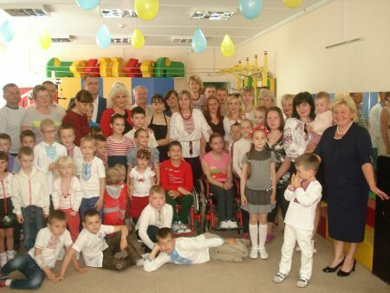
З метою попередження насильства в сім’ї 3 особам (з них 1 неповнолітня), які постраждали від насильства в сім’ї надавались соціальні послуги. В рамках Всеукраїнської акції «16 днів протидії гендерного насильства» проводяться профілактичні заходи в загальноосвітніх навчальних закладах та навчальних закладах міста І-ІІ рівнів акредитації, проводиться анкетування учнівської та студентської молоді щодо їх обізнаності з проблем насильства і торгівлі людьми.
З метою вирішення соціально-побутових проблем сімей протягом 9 місяців 2017 року на соціальному супроводі спеціалістів центру перебувало 59 сімей, в яких виховується 60 дітей, як таких, що перебувають у складних життєвих обставинах.
Станом на 12.10.2017 року на обліку Центру перебуває 93 сімей (у яких виховується 97 дітей) у складних життєвих обставинах. Протягом звітного періоду виявлено 38 сім’ї, що перебувають у складних життєвих обставинах.
У звітному періоді соціальною роботою охоплено:
- 73 опікунських сімей (78 дітей);
- 72 особи з числа дітей-сиріт та дітей позбавлених батьківського піклування
- 39 сімей внутрішньо переміщених осіб,
- 103 особи, які перебувають у конфлікті з законом (вихованці Прилуцької виховної колонії, засуджені до покарання без позбавлення волі, звільнених від відбування покарань).
З метою формування позитивного іміджу сім'ї, пропагування сімейних форм виховання дітей у червні 2017 року Прилуцьким міським центром соціальних служб для сім'ї, дітей та молоді разом з членами дитячих будинків сімейного типу та прийомних сімей міста було реалізовано спільний проект "Моя країна – Україна".
Соціально-психологічна реабілітація дітей та молоді з особливими потребами спрямована на надання індивідуальних та групових послуг. Соціальними послугами у 2017р. було охоплено 44 дитини з особливими потребами та 22 особи з обмеженими можливостями. На базі Центру працює Клубне об’єднання дітей та молоді з особливими потребами, в рамках якого проводилася робота щодо організації дозвілля, розкриття творчих можливостей та здібностей, розширення кола спілкування та з метою реабілітації, соціалізації та адаптації в суспільстві. Постійно проводилися різні за видами соціальні акції та заходи.
У 2017 році Центром проведено 123 перевірки цільового використання коштів при народженні дитини. Фактів неналежного використання коштів не виявлено.
При Прилуцькому міського центру соціальних служб для сім'ї, дітей та молоді працює "Центр допомоги учасникам АТО та членам їх сімей" на базі якого функціонує спортивний зал, кабінет психологічного розвантаження, кабінет сенсорної деривації (з флоат-камерою), надаються соціальні та юридичні послуги. За авторською програмою Прилуцького МЦСССДМ проводиться 10-денний курс психологічної реабілітації учасників АТО "Життя після АТО". Станом на 12.10.2017 року соціальною роботою охоплено 272 учасники антитерористичної операції та членів їх сімей.
За сприяння Центру у липні 2017 року 5 дітей із сімей, які є утримувачами послуг Центру їздили на відпочинок до Польщі у рамках Проекту польсько-українського обміну.

Демографічна ситуація

За оцінкою, на 1 жовтня 2017 року чисельність наявного населення в м. Прилуках становила 55449 осіб. З початку року кількість жителів міста зменшилася на 821 особу. Розмір природного скорочення становив 350 чол., міграційного — 471чол.
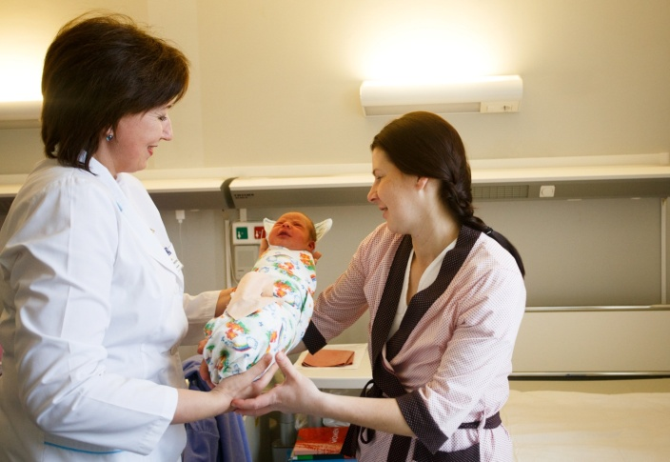
За 9 місяців 2017р. в місті на світ з’явилися 307 немовлят (145 хлопчиків та 162 дівчинки). Більше половини породіль (52%) стали мамами вперше. Середній вік матері на час народження дитини склав 28 років. Поза шлюбом народилися 18% малюків міста.
З початку року в м. Прилуках померло 657 чоловік, з них — 318 чоловіків та 339 жінок, середній вік яких становив, відповідно, 68 та 76 років.

Медична галузь

Аналіз демографічних показників підтверджує той факт, що на їх кількісні значення вплив медичних чинників незначний.
Медична галузь впливає значно більше на якісні характеристики показників, і цей вплив істотно залежить від структури і організації роботи медичних закладів.
Медичну допомогу населенню міста надають:
- комунальний заклад «Прилуцький міський центр первинної медико-санітарної допомоги», до складу якого входять 6 окремих амбулаторій загальної практики сімейної медицини, розташованих у різних районах міста;
- КЛПЗ “Прилуцька центральна міська лікарня”;
- дитяча лікарня на 50 ліжок та поліклінічним відділенням;
- стоматологічна поліклініка з госпрозрахунковим відділенням ортопедичної стоматології;
- станція швидкої допомоги;
- протитуберкульозний, наркологічний, шкіро-венерологічний, психоневрологічний диспансери.
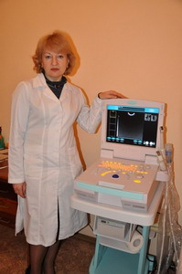
КЛПЗ «Прилуцька центральна міська лікарня» активно проводяться заходи, спрямовані на раннє виявлення та лікування соціально-значущих хвороб, шляхом надання цілодобової медичної допомоги вторинного рівня. В поліклінічному відділенні КЛПЗ «Прилуцька центральна міська лікарня» відкрито кабінет «Довіра» для прийому пацієнтів з ВІЛ-інфекцією та здорових осіб, які мають бажання обстежитись на наявність вірусу. На базі кабінету «Довіра» функціонує сайт, де мають змогу отримувати результати обстеження пацієнти, інфіковані вірусом імунодефіциту. Також лікарня продовжує надавати медичну допомогу матерям та дітям відповідно до сучасних перинатальних технологій. Велике значення приділяється профілактиці та ранньому виявленню соціально-значущих хвороб.
З метою наближення первинної медичної допомоги до населення було створено комунальний заклад «Прилуцький міський центр первинної медико-санітарної допомоги», який розпочав працювати, як юридична особа до складу якого входить 6 амбулаторій загальної практики сімейної медицини, які розташовані в різних мікрорайонах міста.
Основними завданнями, які покладені на первинну медичну допомогу міста є надання консультацій, проведення діагностики та лікування найбільш поширених хвороб, травм, отруєнь, патологічних, фізіологічних, (під час вагітності) станів, здійснення профілактичних заходів.
Кожна амбулаторія загальної практики сімейної медицини проводить роботу по консультуванню та тестуванню на ВІЛ-інфекцію осіб з групи ризику, залучення їх до профілактичних програм. Тестування та консультування сімейними лікарями проводиться швидкими тестами безкоштовно та конфіденційно.
Медичний персонал всіх медичних закладів міста є постійним учасником конференцій і з’їздів медичної спільності області та країни.

Освітня галузь

Протягом 2017 року робота управління освіти міської ради, закладів освіти міста була спрямована на реалізацію І етапу науково-методичної теми «Формування національної свідомості та патріотизму особистості в навчально-виховному процесі» при цьому основна увага приділялася доступності та підвищенню якості освітніх послуг.
В галузі дошкільної освіти сталим залишається відсоток дітей охоплених дошкільною освітою і складає 81 %. Діти 5-річного віку охоплені стовідсотково різними формами дошкільної освіти; постійно знижується показник захворюваності дітей. З метою охоплення дошкільною освітою більшої кількості дітей, з 1 вересня 2017 року відкрито одну додаткову групу в НВК №15.
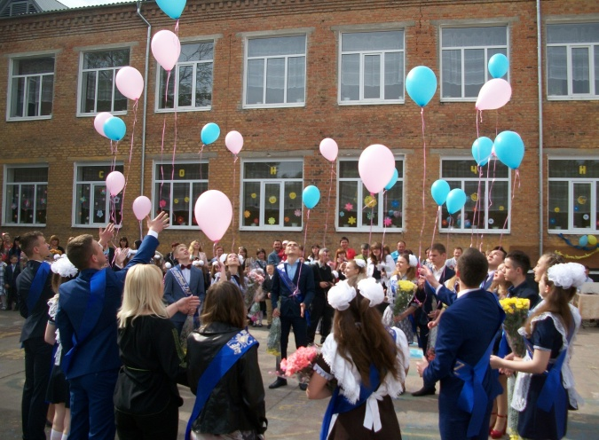
2016-2017 навчальний рік закінчили 5404 учні, що на 110 осіб більше, порівняно з попереднім роком.
Із 3922 учнів, що були проатестовані, бали високого рівня (10-12 балів) отримали 534 учні, що становить 13,6% це на 0,6% більше, ніж у 2015-2016 навчальному році; бали високого та достатнього рівня (7-12 балів) мають 2373 учнів, що становить 60,5% від загальної кількості школярів, що були проатестовані, кількість їх збільшилась порівняно з попереднім роком на 5,2 %.
ДПА у формі ЗНО склали 272 випускники. На бали високого рівня склали ЗНО: з української мови – 105 випускників, або 38,6%, що на 11,6% більше ніж попереднього року; з математики – 20, або 17,7%, що на 0,7% більше ніж попереднього року; з історії України – 30, або 15,7%, що на 1,7% більше ніж попереднього року.
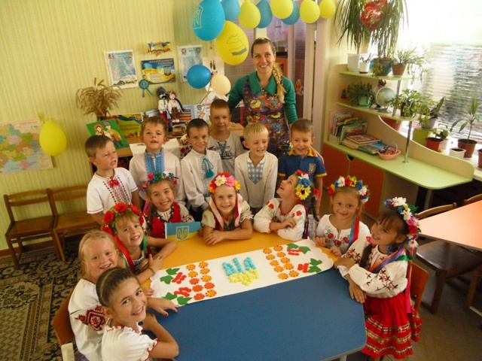
Значна робота проведена з обдарованою молоддю. За підсумками ІІІ етапу Всеукраїнських учнівських олімпіад з навчальних предметів, команда міста Прилуки посіла друге загальнокомандне місце серед міст та районів Чернігівської області, виборовши 56 дипломів, що на 5 дипломів більше, ніж у 2015-2016 навчальному році. Більшу половину переможців ІІІ етапу складають представники закладів освіти нового типу заклади загальної середньої освіти №№ 1, 5, 6 – 37 (гімназія №1 імені Георгія Вороного – 12 учнів, гімназія №5 імені Віктора Андрійовича Затолокіна - 17 учнів, СШ І-ІІІ ступенів №6 з поглибленим вивченням інформаційних технологій -8 учнів) . Серед загальноосвітніх шкіл найкращі результати показали учні ЗОШ І-ІІІ ступенів № 7 – 10 дипломів.
Переможцями IV етапу Всеукраїнських учнівських олімпіад з навчальних предметів стали 6 учнів закладів загальної середньої освіти (гімназія №5 імені Віктора Андрійовича Затолокіна - 2 учні, СШ І-ІІІ ступенів №6 з поглибленим вивченням інформаційних технологій – 2 учні, гімназія №1 імені Георгія Вороного – 1учень, ЗОШ І-ІІІ ступенів №7 – 1 учень) .
У ІІ (обласному) етапі конкурсу-захисту науково-дослідницьких робіт учнів-членів МАН України взяли участь 24 учнів що на 4 учні більше у порівнянні з 2015-2016 навчальним роком. Переможцями ІІ етапу визнано 11 учнів (46%).
З метою заохочення учнів – переможців Всеукраїнських учнівських олімпіад, творчих конкурсів, спортивних змагань у 2017 року, відповідно до міської цільової Програми «Підтримка та розвиток учнівської молоді міста на 2016-2020 роки «Обдарованість» у новій редакції, затвердженої рішенням міської ради (5 сесія 7 скликання) від 28 січня 2016 року №9, відзначено Стипендією Прилуцького міського голови 5 учнів закладів освіти міста, троє – заохочені путівками на оздоровлення, одноразову грошову допомогу отримали 47 учнів та вихованців закладів освіти міста.
У галузі позашкільної освіти надавалась якісна додаткова освіта та активно проходив процес впливу на безперервне, свідоме духовне самовдосконалення дітей. Позашкільною освітою у 2016-2017 навчальному році було охоплено 55% учнів закладів загальної середньої освіти міста. У 196 гуртках 2973 учні вдосконалювали свої нахили і здібності.
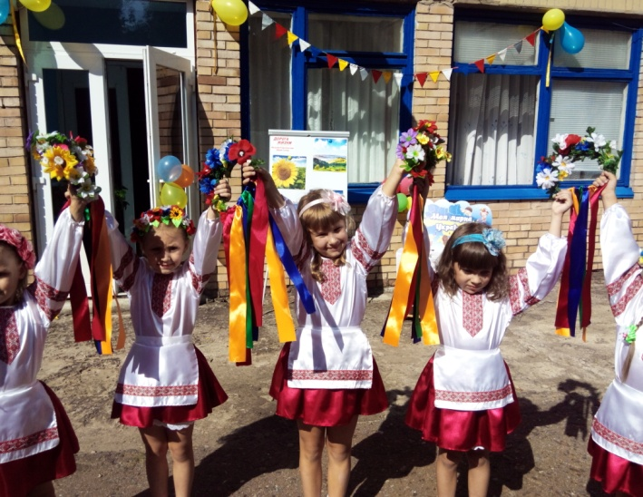
У Центрі творчості дітей та юнацтва у 132 гуртках здобувають позашкільну освіту 2113 дітей. Вихованці ЦТДЮ - активні учасники різнопланових конкурсів всеукраїнського та міжнародного рівнів, де мають вагомі здобутки та перемоги.
У Центрі науково-технічної творчості молоді у 26 групах виховується 353 дитини. Вихованці ЦНТТМ у 2016-2017 навчальному році стали переможцями обласного етапу Всеукраїнських змагань з авіамодельного спорту та обласного заочного конкурсу робіт юних фотоаматорів «Моя Україно!».

Розвиток спорту

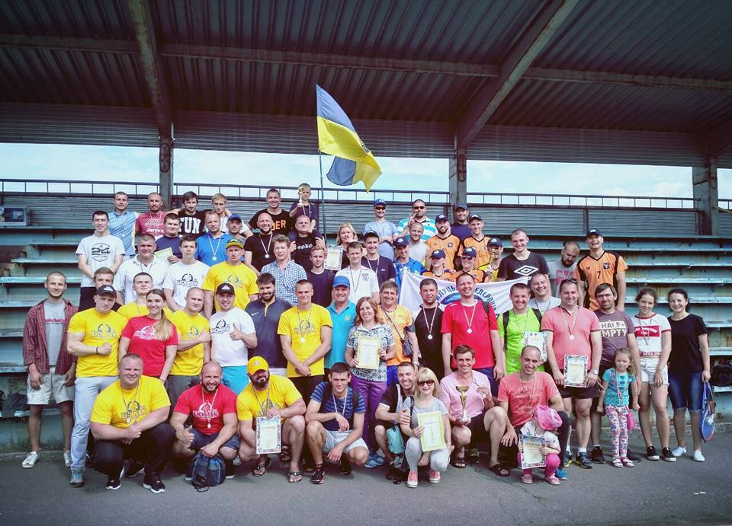
У місті Прилуки приділяється належна робота щодо створення умов для задоволення потреб населення у зміцненні здоров'я, фізичного та духовного розвитку особистості. Міською радою затверджена та реалізується міська цільова програма “Розвиток фізичної культури і спорту на 2013 – 2017 роки”, яка спрямована на залучення всіх верств населення до регулярних занять фізичною культурою і спортом, формування здорового способу життя, досягнення високих спортивних результатів на змаганнях різних рівнів.
У місті Прилуки працює дитячо-юнацька спортивна школа, де на відділеннях футболу, волейболу, шахів і легкої атлетики формують спортивні вміння та навички 507 юнаків та дівчат.
На належному організаційному рівні проходять змагання та турніри з різних видів спорту, спартакіади серед школярів. Збірні команди успішно виступають на змаганнях різних рівнів. Особливо вагомих результатів досягнуто на відділенні легкої атлетики, вихованці якого стали призерами чемпіонату України, чемпіонами та переможцями першості Чернігівської області.
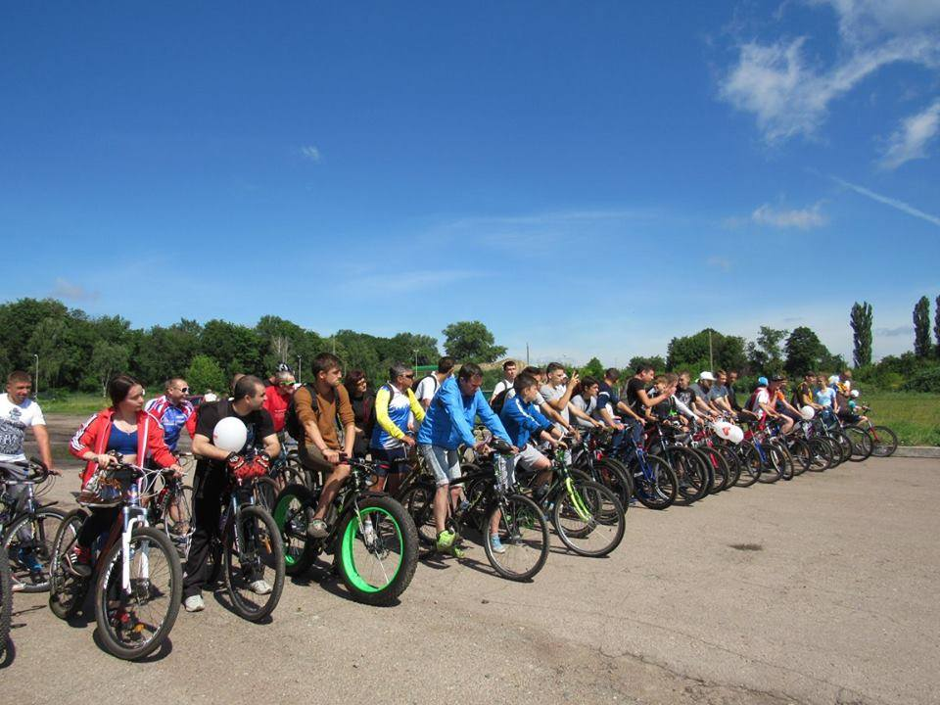
З метою оптимізації освітнього процесу та згідно рішення міської ради (десята сесія сьомого скликання) від 28 квітня 2016 року №6 «Про реорганізацію навчально-виховного процесу продовжено реорганізацію навчально-виховного комплексу «Школа І ступеня-дошкільний навчальний заклад №15» Прилуцької міської ради Чернігівської області в заклад дошкільної освіти №15. На 2017-2018 навчальний рік набір учнів до 1 класу зазначеного закладу не проводився. Протягом 2017 року сектор по фізичній культурі та спорту, спільно з фізкультурно-спортивним товариством “Спартак”, управлінням освіти міської ради, федераціями з видів спорту провів близько 60 спортивно-масових заходів. З них хотілося виділити найбільш яскраві:
- відкритий Кубок міста з волейболу серед чоловіків
- міжобласний шаховий турнір, присвячений пам’яті Героїв Небесної Сотні;
- чемпіонат міста по хокею з шайбою;
- турнір з настільного тенісу пам’яті О.Д.Мусійченка;
- відкритий Кубок міста Прилуки з пішохідного туризму;
- відкритий Кубок міста з пляжного волейболу;
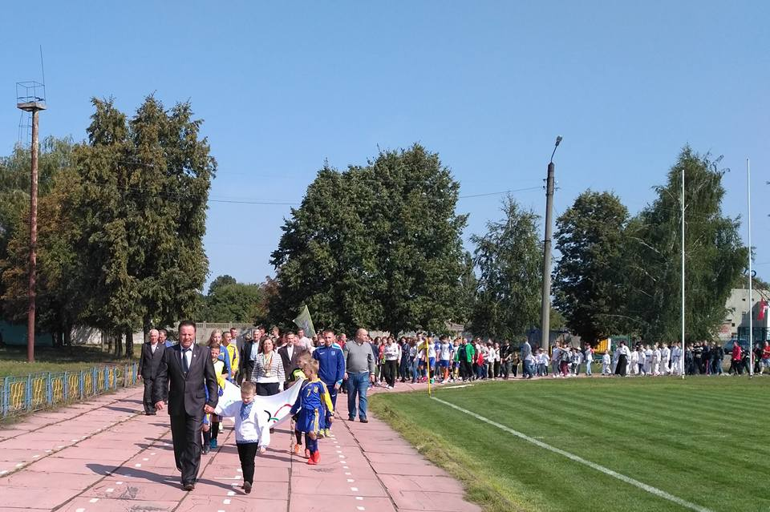
- командні змагання з шахів «Батьки і діти»;
- відкрита міська Спартакіада серед дітей та молоді з особливими потребами;
- відкритий чемпіонат міста з легкоатлетичного кросу;
- започатковано Спартакіаду серед громадських організацій;
- проведено міжобласний турнір з настільного тенісу, присвячений Дню захисника України.
Розвиток дитячо-юнацького спорту є домінуючим у стратегії міської ради щодо пропаганди здорового способу життя серед жителів міста Прилуки. У місті діє позашкільний навчальний заклад дитячо-юнацька спортивна школа, в якій функціонують відділення футболу, волейболу, легкої атлетики та шахів і займається 507 спортсменів, у дитячо-юнацькій футбольній школі “ЄВРОПА” займаються близько 200 дітей; у секціях пішохідного туризму та айкідо при центру творчості дітей та юнацтва займається 84 дитини.
Для покращення фізичного виховання та фізкультурно-оздоровчої роботи за місцем навчання спільно з управлінням освіти міської ради щорічно проводяться Спартакіади: серед дошкільнят, серед учнів загальноосвітніх навчальних закладів, серед студентської молоді міста.
У місті проводиться робота по залученню працюючого населення міста до фізкультурно-оздоровчої роботи. На підприємствах, в організаціях та установах міста постійно проводяться галузеві Спартакіади, та проводяться змагання з різних видів спорту між колективами фізкультури підприємств, організацій та установ міста.
На високому організаційному рівні постійно проводяться змагання з різних видів спорту як міського, так і всеукраїнського рівнів.
Не залишився без уваги й розвиток ветеранського спорту. Так, футбольна команда «Ветеран» Прилуки - фіналіст чемпіонату області з футболу серед ветеранів 35 років та старше.
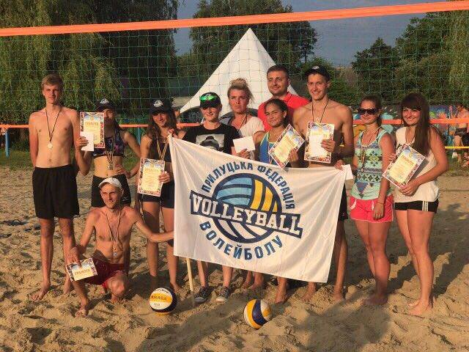
У місті функціонує клуб любителів бігу «Екватор», який нараховує близько 15 ветеранів спорту, які пропагують здоровий спосіб життя.
Громадські організації спортивної спрямованості допомагають міській владі розвивати фізичну культурі і спорт у місті: Прилуцька міська громадська організація спортивного товариства «Спартак», Прилуцька міська Федерація рукопашного бою, громадська організація Спортивно-технічний клуб «ТАЙМ», Прилуцька міська громадська організація «Прилуцький Клуб Айкідо «Дайва», Хокейний клуб «Прилуки», “Прилуцька міська Федерація кікбоксингу”, клуб любителів бігу «Екватор» та «Клуб радіолюбителів», «Федерація легкої атлетики Прилуччини», «Прилуцька федерація волейболу».
На даний час міська рада приділяє велику увагу на зміцнення матеріальної бази галузі фізичного виховання та спорту. Так протягом 2017 року в ДЮСШ проведені заходи з енергозбереження: придбано та встановлено металопластикові енергозберігаючі двері та вікна. Було встановлено 15 дитячих ігрових спортивних майданчиків з тренажерним обладнанням за місцем проживання та у місцях масового відпочинку населення, у дитячо-юнацькій спортивній школі зроблено капітальний ремонт майданчика зі штучним покриттям.

Культура

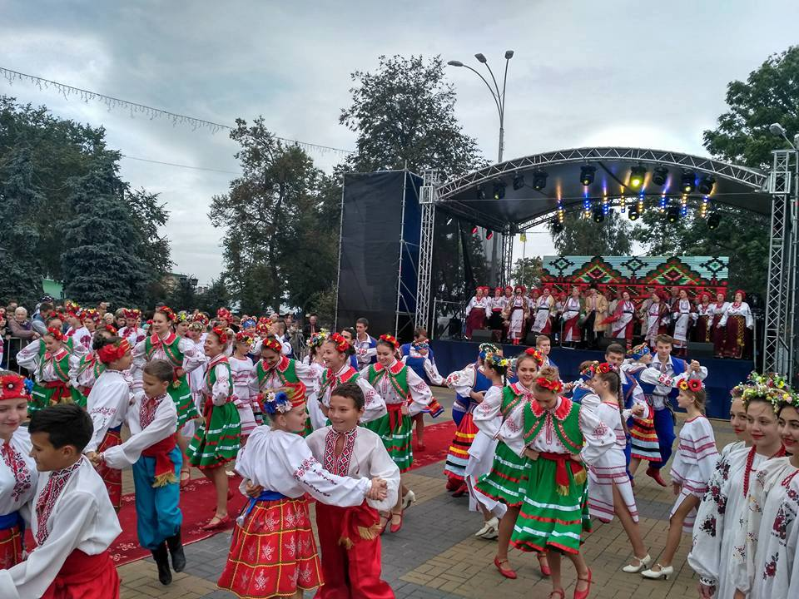
На території міста функціонує 9 закладів культури, з них: 5 бібліотек, міський Будинок культури з філією, краєзнавчий музей з філією, 2 школи естетичного виховання: дитяча музична школа та школа мистецтв.
Відділом культури і туризму міської ради здійснена робота з реалізації першочергових та перспективних заходів, спрямованих на створення належних умов для підвищення рівня розвитку культурної інфраструктури міста, належного задоволення культурних та духовних потреб мешканців міста, пропаганди православного християнського способу життя, популяризації туристичної інфраструктури міста.
Відділом культури і туризму міської ради реалізуються наступні міські програми: «Розвиток культури на 2016-2020 роки.
Організовано та проведено ряд культурно-мистецьких заходів з нагоди відзначення знаменних та пам'ятних дат, загальноміських, обласних, державних свят. Проводяться заходи присвячені традиційним народним святам та обрядам, професійним святам, заходи з нагоди святкування ювілеїв товариств, організацій та підприємств, творчих вечорів видатних особистостей, презентацій продукції підприємств.
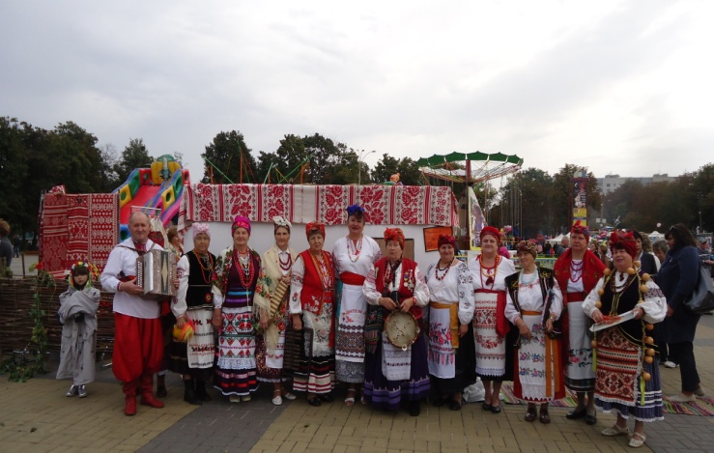
В закладах культури міста активно впроваджуються в практику інноваційні форми роботи, зокрема участь у міжнародних конкурсах та програмах розвитку відповідної галузі. Наше місто приймає участь у проекті Ради Європи (ЄС/COMUS), який має на меті допомогти реабілітувати культурно-історичну спадщину для її сучасного використання.
З метою створення сприятливих умов для забезпечення творчого, інтелектуального та духовного розвитку підростаючого покоління; рівних можливостей у здобутті якісної мистецької освіти, пропорційного розвитку всіх відділів і спеціальностей постійно оновлюється бібліотечний фонд навчально-методичною літературою.
З метою популяризації туристичних можливостей міста постійно оновлюється та доповнюється інформація на офіційному сайті міста, сайті Департаменту культури і туризму, національностей та релігій Чернігівської обласної державної адміністрації, сайті «Музейний простір», інформаційному ресурсі «Прилуки-інфо» та місцевих ЗМІ.
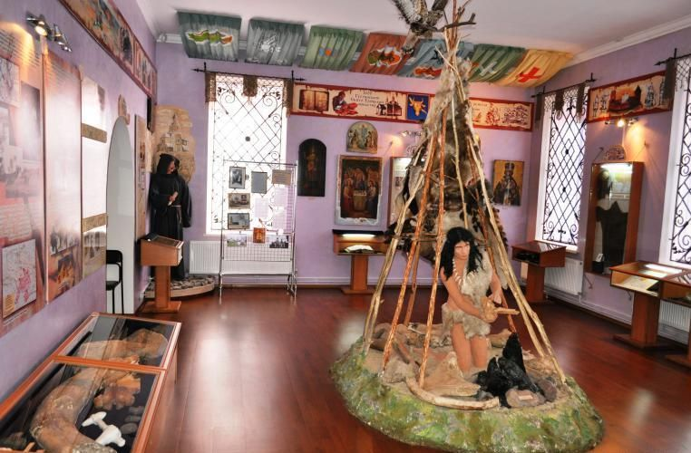
Діяльність прилуцьких міських бібліотек протягом поточного року було спрямовано на задоволення різнобічних інформаційних потреб користувачів, розвиток партнерських стосунків, впровадження інноваційних форм роботи. Формування і підтримку позитивного образу бібліотеки як інформаційного та культурного центру, центру читання та спілкування.
Працівники краєзнавчого музею запроваджують нові методи подачі інформації – театралізовані екскурсії, які набувають все більшої популярності.
У галузі культури тривають позитивні тенденції у покращенні надання культурних послуг населенню, збагаченні та примноженні культурної спадщини міста, покращенні матеріально-технічної бази закладів культури.
Покращився рівень проведення культурно-мистецьких заходів, що проводяться згідно календарного плану.

Житлово-комунальне господарство

Використання виробничого потенціалу чотирьох підприємств житлово-комунального господарства міста надає змогу повноцінно забезпечувати населення міста комунальними послугами. Це підприємства з надання комунальних послуг: КП «Прилукитепловодопостачання», КП «Міськсвітло», КП «Послуга».
Житлові послуги населенню надають КП «Прилукижитлобуд” та 46 об’єднань співвласників багатоквартирних житлових будинків (ОСББ). Створюються умови для більш широкого залучення населення до управління та утримання житлового фонду шляхом проведення роз'яснювальної роботи серед населення щодо створення об'єднань співвласників багатоквартирних житлових будинків.
Комунальне підприємство «Прилукижитлобуд» протягом року працювало над поліпшенням якості послуг, що надаються по утриманню житлового фонду.
Послуги з теплопостачання, водопостачання та водовідведення мешканцям міста та обслуговування внутрішньобудинкових мереж багатоквартирних будинків надає КП «Прилукитепловодопостачання».
З метою поліпшення технічного стану водопровідно-каналізаційного господарства, централізованого теплопостачання, згідно плану капітального ремонту по цехам комунального підприємства «Прилукитепловодопостачання» за дев’ять місяців 2017 року було виконано капітального та поточного ремонту на суму 1 млн. 145 тис. грн.
Послуги по зовнішньому освітленню міста надаються КП «Міськсвітло».
Основним завданням підприємства є обслуговування ліній електропередач та щитів обліку електроенергії і світлофорних об’єктів, заміна ламп зовнішнього освітлення на вулицях міста. Крім того, підприємство надає послуги з рослинництва, а саме: спилювання аварійних та сухостійних дерев, скошення трави. Разом з тим, виробнича база підприємства не має змоги забезпечити надання вказаних послуг у необхідному обсязі.
КП «Послуга» працює над поліпшенням якості послуг з прибирання території міста, вивезення та утилізації сміття, ліквідації стихійних сміттєзвалищ, розчистки доріг міста від снігу в зимовий період.

Участь в грантових проектах і програмах
Вирішення конкретних проблемних питань в тій чи іншій галузі вимагає конкретних дій, які мають бути забезпеченні фінансуванням, що на сьогодні, в умовах жорсткої економії, досить складно виконати. Тож, зрозуміло, що в сучасних умовах дуже важливим чинником розвитку місцевих територій є їх уміння залучати додаткові фінансові ресурси у власну інфраструктуру.
З цією метою структурними підрозділами міської ради здійснюється підготовка проектних пропозицій для участі у грантових проектах та програмах.
Слід зазначити, що проекти, які реалізовуються в м. Прилуки, можна розділити на 2 групи:
- фінансового спрямування, які надають технічну та фінансову допомогу;
- ті, які надають консультаційну допомогу, можливість взяти участь в навчальних семінарах, пройти стажування в інших містах, країнах.
Результатами впровадження таких проектів є залучення позабюджетних коштів у соціальну та економічну сферу міста, вивчення міжнародного досвіду у сфері муніципального управління, створення позитивного іміджу міста.
Цього року у рамках Проекту Європейського Союзу та Програми розвитку ООН «Місцевий розвиток, орієнтований на громаду – ІІІ» реалізовано напрям Smart Сity. Це проекти «Встановлення системи електронного голосування «Розумна рада» в сесійній залі Прилуцької міської ради», «Реформування медичної галузі м. Прилуки шляхом впровадження електронної системи охорони здоров’я». Загальна кількість спільної реалізації мікропроектів від об’єднань співвласників багатоквартирних будинків, громадських організацій (2015-2017рр.) — 15. До кінця року завершилася реалізація ще трьох мікропроектів.
У 2015-2017 році місто Прилуки разом українськими містами м. Луцьк (Волинська обл.), м. Жовква (Львівська обл.) - учасник Проекту Ради Європи, ЄС «Урбаністичні стратегії в історичних містах, скеровані громадами» (COMUS).
Мета Проекту COMUS – сприяння національним та місцевим органам влади у здійсненні стратегічного оновлення та забезпечення сталого соціально-економічного розвитку малих і середніх історичних міст та околиць шляхом ревіталізації й пристосування об’єктів культурної спадщини до сучасних потреб, реабілітації традиційного містобудівного середовища, розширення діапазону можливостей його конструктивного використання.
Результатом участі у Проекті COMUS є напрацювання презентаційних матеріалів та документів задля залучення інвесторів у розбудові культурної спадщини.
З 2012 року м. Прилуки долучилось до проекту Асоціації міст України «Автоматизована система муніципальної статистики». З використанням Інтернет-платформи проекту щорічно здійснюється узагальнення статистичної інформації щодо різних сфер життєдіяльності міста.
Продовжується співпраця з Північною екологічною фінансовою корпорацією (NEFKO) та підготовлено матеріали щодо впровадження проектів з енергоефективності. Кошти будуть використані для модернізації вуличного освітлення та впровадження енергозберігаючих технологій у ЗОШ №2 ,№13 та ДНЗ №9.
Проведено підготовчу роботу щодо участі у реалізації проекту “Мобілізація малого бізнесу транскордонних регіонів” в рамках Програми територіальної співпраці Україна-Білорусь. Основні заходи передбачені на 2018 рік.
Також з 2017 року Прилуки приєднались до ініціативи ЄС «Мери за економічне зростання», що дає більше можливостей для залучення позабюджетних коштів.
Проектні заявки-пропозиції щодо соціально-економічних питань, розвитку інфраструктури до донорських організацій постійно готуються та подаються структурними підрозділами міської ради, організаціями міста. Зокрема, в рамках ініціативи Європейського Союзу «Мери за економічне зростання», програми ЄС «Підтримка міст Східного партнерства в реалізації планів та дій зі сталої енергетики (SEAPS) згідно з Угодою мерів» у 2017 році підготовлено й розміщено дві концепції проектів на он-лайн платформі PROSPECT відповідно до вимог конкурсів.
Цього року для участі у конкурсному відборі Державного фонду регіонального розвитку 2018 підготовлені проекти:
- проект «Будівництво другого корпусу школи-гімназії та реконструкція існуючого по вул. Київська,190 в м. Прилуки Чернігівської області (І черга – будівництво ІІ корпусу)»;
- проект «Будівництво західної трибуни основного футбольного поля за адресою: вул. Пушкіна, 104, м. Прилуки, Чернігівської області»;
- проект «Реконструкція будівлі для спортивно-туристичного відділення Центру творчості дітей та юнацтва Прилуцької міської ради за адресою: вул. Вокзальна, буд. 35Б, м. Прилуки, Чернігівської області»;
- проект «Капітальний ремонт будівлі НВК №15 (вимощення, система водовідведення з даху) за адресою: ІІ провулок Миколаївський, 14А в м. Прилуки Чернігівської області»;
- проект «Капітальний ремонт II поверху хірургічного корпусу КЛПЗ «Прилуцька центральна міська лікарня» по вул. Київській, 56 в м. Прилуки Чернігівської області»;
- проект «Реконструкція котельні по вул. Перемоги, 180/1 в м. Прилуки, Чернігівської області».

Інвестиційна діяльність та інноваційний розвиток

Відповідно до статистичних даних обсяг капітальних інвестицій по місту поточного року складає 252,9 млн. грн. Очікується, що у 2017 році зазначений показник складе більш ніж 420 млн. грн.
Проводиться моніторинг інвестиційних проектів, інноваційної діяльності на підприємствах, оцінюється їх узгодженість з пріоритетними напрямами стратегічного розвитку міста. Всім зацікавленим інвесторам, які звертаються безпосередньо до міської ради, надається інформація щодо наявних вільних земельних ділянок, виробничих приміщень та об’єктів незавершеного будівництва.
Актуалізовано та надіслано інформацію щодо двох земельних ділянок, що розміщуються по вулиці Індустріальній (3,5 га) та по вулиці Пирятинській (5,5 га) до Департаменту економічного розвитку облдержадміністрації та Агенції регіонального розвитку. Інформацію про інвестиційні пропозиції розміщено на сайті міської ради та веб-порталі міста.
Також відповідно до Генерального плану в м. Прилуки буде проведено обстеження земельних ділянок промислового призначення площею від 0,5 га для подальшого пропонування їх інвесторам. Разом з тим слід зазначити, що інвесторам більш цікаві вільні виробничі площі підприємств міста.
Задля підвищення рівня надання муніципальних послуг управлінська команда працює над впровадженням інноваційних практик та електронних технологій управління. Напрями, за якими проводилась робота у поточному році: розумна рада, реформування медичної галузі, електронної петиції, реалізація проектів громадського (партиципаторного) бюджету, доступ до частини адміністративних послуг через мережу Інтернет, впровадження он-лайн трансляцій сесій міської ради.
Найближчим часом в м. Прилуки буде реалізовуватись загальнодержавний напрям, задекларований Прем'єр-Міністром України «Електронне підприємництво як інноваційний напрям підтримки малого бізнесу у регіонах України».

Головні проблеми розвитку економіки і соціальної сфери.

Проблеми, які стримують економічне зростання та впливають на стабілізаційні процеси в господарському комплексі міста:
- залежність підприємств міста від кон'юнктури зовнішніх ринків (легка промисловість, машинобудування, нафтоперероблення та хімічна промисловість);
- недостатня енергоефективність та високий рівень енергозатрат галузей економіки;
- недостатній рівень використання наявного науково-технічного потенціалу;
- відсутність дієвої сервісної системи для розвитку малого та середнього підприємництва;
- значний дисбаланс між попитом та пропозиціями на ринку праці, наявність тіньової зайнятості;
- неналежне оформлення трудових відносин;
- зменшення споживчого попиту населення;
- подорожчання послуг фінансово-кредитних та комунальних установ;
- подорожчання вартості енергоносіїв;
- формування нерівних умов для ведення господарської діяльності у легальному та тіньовому секторах економіки;
- наявність диспропорції між професійно-кваліфікаційним складом безробітних та потребами роботодавців.

Проблеми у соціальній та гуманітарній сферах міста спричиняє обмеженість фінансування бюджетних галузей з метою їх утримання та розвитку.
- реконструкція приміщення за адресою: вулиця Іванівська, 57А під заклад дошкільної освіти;
- незадовільний стан покрівель та вікон у закладах освіти;
- продовження будівництва ІІ корпусу гімназії №1 імені Георгія Вороного по вул. Київській 190;
- недостатнє фінансування галузі на покриття першочергових витрат, в тому числі на впровадження проекту «Нова українська школа»;
- планування та забезпечення розвитку мережі закладів освіти;
- застаріле технологічне обладнання харчоблоків та окремих котелень;
- застарілі засоби освітлення в закладах освіти;
- незадовільний стан мереж теплопостачання в закладах освіти;
- незадовільний стан мереж електропостачання в закладах освіти;
- нестача у фінансуванні галузі культури на передплату періодичних видань у бібліотеках міста, на проведення великомасштабних загальноміських заходів, участь у фестивалях та конкурсах різних рівнів, на зміцнення матеріально-технічної бази;
- недостатня оснащеність сучасною медичною апаратурою медичних закладів; недофінансування медичних закладів на придбання медичних препаратів;
- недостатня кількість спортивних майданчиків;
- фінансування утримання міського стадіону;
- невисокий відсоток залучення населення до занять спортом;
- недостатньо розвинена інфраструктура обслуговування туристичної галузі;
- низький рівень соціально-побутової та соціально-культурної інфраструктури міста;
- наявність соціально-негативних явищ (наркоманія, алкоголізм, сімейне насильство, безпритульність, жебрацтво, бродяжництво, соціальне сирітство, злочинність та правопорушення);
- руйнування демократичних засад у суспільстві;
- зниження духовного, культурного, інтелектуального рівня населення, знецінення моральних принципів, руйнування життєвих орієнтирів;
- високий рівень захворюваності, смертності серед населення міста;
- відсутність хоспісу;
- відсутність стаціонарів для обслуговування одиноких людей похилого віку;
- недостатнє фінансування на утримання пам’яток історії, культури та архітектури;
- відсутність „соціального” житла для соціально незахищених верств населення.

Основними проблемами житлово-комунального господарства міста є:
- застарілий технічний стан підприємств житлово-комунального господарства міста, можливості оновлення їх основних фондів не відповідають потребам;
- постійне зростання вартості енергоресурсів (паливно-мастильні матеріали, газ, електроенергія), послуг сторонніх організацій;
- несвоєчасна оплата за надані послуги різними категоріями (підприємці, підприємства, населення, тощо);
- обмежене фінансування капітального ремонту житлових будинків;
- недостатність виробничої бази для забезпечення надання послуг по спилюванню аварійних та сухостійних дерев в необхідному обсязі;
- низька пропускна можливість існуючої зливової мережі, відсутність її в окремих районах міста;
- перевантаженість полігону твердих побутових відходів та відсутність сміттєво-переробних підприємств;
- незадовільний стан доріг, тротуарів, внутрішньоквартальних проїздів;
- надмірне транспортне навантаження центральних частин міста;
- старіння автотранспортних засобів загального користування та міської транспортної інфраструктури; повільне їх оновлення.

РОЗДІЛ ІІ. Цілі та пріоритети
економічного і соціального розвитку у 2018 році

Головна мета розвитку міста Прилуки у 2018 році - покращення якості життя мешканців міста через забезпечення сталого економічного, соціального, екологічного і культурного розвитку міста.
Пріоритетні напрями щодо забезпечення досягнення поставленої мети є:
- підвищення темпів розвитку економіки, підвищення рівня зайнятості населення, зростання заробітної плати;
- сприяння реалізації прав громадян на підприємницьку діяльність задля підвищення рівня і якості життя, подолання безробіття;
- створення сприятливого середовища для зростання обсягу інвестицій в міську інфраструктуру за рахунок різних джерел фінансування, запровадження енергозберігаючих технологій;
- розвиток професійної освіти відповідно до потреб регіонального ринку праці;
- ефективне функціонування житлово-комунального господарства міста для задоволення потреб населення і господарського комплексу міста в житлово-комунальних послугах відповідно до встановлених нормативів і національних стандартів, розвиток конкурентного середовища і ринку послуг;
- продовження будівництва (реконструкції) об’єктів житлово-комунального та соціального призначення, впровадження енергозберігаючих технологій;
- забезпечення задоволення потреб населення у високоякісних товарах та послугах за доступними цінами;
- створення сприятливих умов на принципах вільної конкуренції для забезпечення потреб міського господарства і населення міста у пасажирських перевезеннях транспортом загального користування, розвитку транспортної інфраструктури міста;
- збереження соціальної спрямованості бюджету, забезпечення ефективного фінансування діяльності установ бюджетної сфери в межах встановлених бюджетних видатків;
- формування конкурентоспроможної туристичної галузі, розширення можливостей доступу населення до культурних надбань;
- ефективна реалізація державної політики щодо сім'ї, дітей та молоді у місті;
- підвищення якості надання освітніх послуг шляхом впровадження вимог нового законодавства про освіту, реалізація Концепції національно-патріотичного виховання дітей і молоді, що відповідає нагальним вимогам і викликам сучасності;
- скорочення бюджетних видатків через запровадження енергозберігаючих технологій;
- забезпечення пожежної безпеки в закладах освіти міста у відповідності до вимог чинного законодавства;
- збереження соціальної спрямованості при формуванні видатків освітньої галузі, забезпечення фінансування установ освіти міста відповідно до державних соціальних гарантій та норм і нормативів, визначених чинним законодавством;
- забезпечення стабільного функціонування галузі охорони здоров’я та освіти з метою надання якісних та конкурентоспроможних послуг. Покращення матеріально-технічного стану закладів освіти та охорони здоров'я, в тому числі за рахунок додаткових джерел фінансування, не заборонених законодавством;
- продовження реформування медичної галузі міста відповідно до чинного законодавства, головною метою якого є поліпшення здоров’я населення, наближення медичної допомоги до населення та забезпечення рівного доступу всіх громадян до медичних послуг належної якості;
- реалізація Державних і місцевих програм в галузі охорони здоров’я;
- визначення ПМСД як пріоритетної, так як 80% проблем із здоров’ям пацієнтів вирішується на первинному рівні, що менше затратний ніж вторинний рівень;
- оптимізація ліжкового фонду закладів охорони здоров’я відповідно до потреб населення;
- підвищення рівня імунізації населення (особливо дитячого) з метою зниження рівня захворюваності на керовані інфекції;
- підвищення якості проведення профілактичних оглядів населення, особливо осіб працездатного віку, з метою виявлення захворювань на ранніх стадіях;
- проведення широкомасштабних інформаційних заходів з питань профілактики та раннього виявлення захворювань; пропагування здорового способу життя;
- залучення всіх верств населення міста до регулярних занять фізичною культурою і спортом, формування здорового способу життя;
- покращення якості надання соціальних послуг і забезпечення соціального захисту населення;
- забезпечення охорони навколишнього природного середовища, раціонального поводження з відходами, забезпечення екологічної рівноваги в місті;
- завершення розробки містобудівної документації.

РОЗДІЛ ІІI. Забезпечення макроекономічної стабільності та підвищення конкурентоспроможності економіки

3.1. Бюджетна політика

Головна мета на 2018 рік: проведення ефективної податково-бюджетної політики у відповідності до Бюджетного та Податкового кодексів.
Пріоритет 1. Збільшення інвестиційної складової місцевих бюджетів.
Заходи з реалізації пріоритету:
- проведення заходів щодо наповнення міського бюджету, вишукання додаткових джерел надходження до нього, у тому числі за рахунок детінізації економіки, дотримання жорсткого режиму економії бюджетних коштів;
- наповнення доходної частини бюджету розвитку, у тому числі за рахунок коштів пайової участі у розвитку інфраструктури міста та збільшення кількості проданих земельних ділянок несільськогосподарського призначення порівняно з базовими роками;
- забезпечення надходжень фінансових ресурсів, необхідних для комплексного соціально-економічного розвитку міста.

Пріоритет 2. Збереження соціальної спрямованості бюджету, забезпечення ефективного фінансування діяльності установ бюджетної сфери у межах встановлених бюджетних видатків.
Заходи з реалізації пріоритету:
- забезпечення планування доходів та видатків на основі реальних прогнозних економічних показників розвитку міста;
- забезпечення фінансування установ і організацій бюджетної сфери міста відповідно до державних соціальних гарантій та діючих норм і нормативів;
- забезпечення першочергового направлення коштів на фінансування захищених статей видатків при збалансованому підході до фінансування інших та капітальних видатків.

Пріоритет 3. Підвищення якості управління бюджетними коштами.
Заходи з реалізації пріоритету:
- здійснення дієвого фінансового контролю;
- посилення контролю та підвищення відповідальності розпорядників бюджетних коштів за взяті бюджетні зобов'язання;
- ефективне проведення публічних закупівель.
Відповідальні виконавці:
фінансове управління міської ради, Прилуцька ОДПІ, Центр підтримки підприємництва, відділ адміністративних послуг міської ради, відділ комунальної власності міської ради, управління містобудування та архітектури міської ради, Прилуцьке УДКСУ Чернігівської області.
Очікувані рузультати:
- забезпечення здійснення бюджетного процесу в межах чинного законодавства України;
- збільшення інвестиційної складової міського бюджету шляхом збільшення власних доходів за рахунок вишукання додаткових джерел надходжень, дотримання жорсткого режиму економії бюджетних коштів;
- забезпечення фінансування видатків міського бюджету зі збереженням існуючої мережі бюджетних установ відповідно до соціальних стандартів при отриманні дотації вирівнювання відповідно до проекту Закону України "Про Державний бюджет на 2018 рік" у суму, необхідній для покриття дефіциту міського бюджету;
- досягнення оптимального та збалансованого розподілу фінансових ресурсів області із збереженням соціальної спрямованості бюджетних коштів;
- підвищення ефективності та прозорості витрачання бюджетних коштів.

3.2. Розвиток підприємництва та удосконалення системи надання адміністративних послуг

Головна мета на 2018 рік: Забезпечення сталого розвитку м. Прилуки шляхом формування сприятливих умов для зростання потенціалу початкового, середнього та малого підприємництва, підвищення його конкурентоспроможності та внеску у вирішення соціально-економічних завдань міста, сприяння реалізації прав громадян на підприємницьку діяльність задля підвищення рівня та якості життя, подолання безробіття; покращення якості надання адміністративних послуг.
Пріоритет 1. Удосконалення порядку розробки, затвердження та відстеження регуляторних актів.
Заходи з реалізації пріоритету:
- підготовка проектів регуляторних актів з актуальних питань у сфері підприємництва відповідно до Закону України «Про засади державної регуляторної політики у сфері господарської діяльності» та погодження в обов’язковому порядку з територіальним відділенням Антимонопольного комітету України проектів рішень, які можуть вплинути на конкуренцію;
- систематичне оприлюднення інформації про здійснення регуляторної діяльності через ЗМІ та веб-сайт та веб – портал міської ради;
- залучення представників підприємницьких структур та громадських організацій до розробки та обговорення проектів нормативних актів з питань підприємництва.

Пріоритет 2. Створення умов для пріоритетного розвитку малого та середнього підприємництва шляхом розвитку інфраструктури підтримки підприємництва, стимулювання створення, розвитку та просування місцевих брендів, підтримка та стимулювання виробництва продукції суб’єктами господарювання на експорт.
Заходи з реалізації пріоритету:
- сприяння розвитку мережі громадських та професійних об'єднань підприємців, діяльність яких направлена на захист інтересів малого бізнесу;
- продовження роботи Центру підтримки підприємництва;
- продовження співпраці з державною організацією «Регіональний фонд підтримки підприємництва» щодо створення сприятливих умов для розвитку підприємництва в м. Прилуки шляхом фінансової підтримки інвестиційних проектів суб’єктів підприємницької діяльності міста;
- продовження роботи міської координаційної ради з питань розвитку підприємництва;
- продовження роботи офіційного веб-порталу міста www.pryluky.org. рубрики “Центр підтримки підприємництва” та доповнення інформацією власної сторінки на Facebook, створення рубрикі на офіційному сайті Міської ради pryluky.cg.gov.ua
- проведення круглих столів, конференцій, зустрічей за участю представників органів місцевого самоврядування, органів виконавчої влади, дозвільних органів та суб’єктів господарювання з метою обміну інформацією, обговорення та вирішення актуальних питань розвитку бізнесу;
- пошук нових форм фінансової та матеріально-технічної підтримки суб’єктів підприємницької діяльності;
- сприяння просуванню продукції товаровиробників міста на нові міжнародні ринки;
- проведення навчальних семінарів-тренінгів для підприємців з питань пенсійного забезпечення, приватизації, оренди комунального майна тощо;
- надання практичної допомоги у відкритті власної справи, формування навичок ведення бізнесу;
- спільна робота влади та об'єднань підприємців над створенням сприятливого бізнес-клімату;
- забезпечення постійного дієвого діалогу між органами влади і бізнес-середовищем.

Пріоритет 3. Інформування громади щодо досягнень малого бізнесу, підвищення рейтингу підприємництва.
Заходи з реалізації пріоритету:
- проведення місячника підтримки підприємництва (проведення маркетингово дослідження, опитування підприємців щодо бізнес-клімату, участь в організації круглого столу, розміщення тематичних статей);
- залучення суб'єктів малого бізнесу до участі у ярмарках;
- надання інформації суб’єктам підприємницької діяльності щодо умов участі та часу проведення всеукраїнських та міжнародних виставок–ярмарків;
- проведення конкурсів щодо визначення видатних підприємців МСБ по різним номінаціям (”Лідер місцевого економічного розвитку”);
- створення доступного комунікаційного сервісу міської ради для бізнес-кола міста.

Пріоритет 4. Поліпшення умов надання адміністративних послуг.
Заходи з реалізації пріоритету:
- удосконалення організації процесу надання адміністративних послуг, у тому числі видачі документів дозвільного характеру у сфері господарської діяльності;
- підвищення якості інформування заявників про порядок, способи, умови надання послуг через розміщення інформації в розділі «Адміністративні послуги» на офіційному веб-сайті та порталі міста;
- забезпечення якості та доступності надання послуг фізичним та юридичним особам шляхом розширення переліку адміністративних послуг; видання довідково-інформаційних матеріалів про адміністративні послуги та безоплатне поширення таких матеріалів у міськрайонний центр надання адміністративних послуг міської ради;
- сприяння залученню коштів Державного бюджету України, міжнародних фінансових організацій та ресурсів для ефективної організації процесу надання адміністративних послуг через розробку проектів та програм;
- вивчення рівня задоволеності та очікувань споживачів адміністративних послуг через облаштування скриньки для висловлення суб’єктами звернень зауважень і пропозицій щодо якості надання адміністративних послуг, проведення щорічного аналізу таких зауважень і пропозицій, вжиття відповідних заходів;
- введення системи електронного врядування “Розумне місто”.
Відповідальні виконавці:
відділ економіки міської ради, управління, відділи, сектори міської ради, розробники регуляторних актів,громадські організації підприємців, центр підтримки підприємництва, відділ адміністративних послуг міської ради.
Очікувані результати:
- кількість малих і середніх підприємств нараховуватиме 254 та 17 одиниць відповідно;
- кількість малих і середніх підприємств на 10 тис. осіб наявного населення залишиться на рівні 2017 року;
- кількість зареєстрованих фізичних осіб-підприємців у 2018 році становитиме 2670 осіб;
- кількість найманих працівників на малих і середніх залишиться на рівні 2017 року;
- обсяг реалізованої продукції (товарів, послуг) на малих підприємствах зросте на 11,4 % і середніх — 54,4 % та становитиме майже 3,2 млрд.грн.;
- загальна сума податкових надходжень до бюджетів усіх рівнів від діяльності малого і середнього підприємництва залишиться на рівні 2017 року;
- створення позитивного іміджу підприємництва;
- оптимізація порядку надання адміністративних послуг, підвищення їх якості і доступності;
- зменшення організаційних, часових, фінансових витрат фізичних та юридичних осіб під час одержання послуг;
- покращання інформування громадян;
- підвищення прозорості у діяльності виконавчих органів міської ради, органів виконавчої влади у сфері надання адміністративних послуг.

3.3. Інвестиційна діяльність та інноваційний розвиток

Головна мета на 2018 рік: підвищення інвестиційної привабливості та формування позитивного інвестиційного іміджу міста.
Пріоритет. Активізація інвестиційної діяльності та розвиток міжнародного співробітництва в усіх сферах суспільного життя.
Заходи з реалізації пріоритету:
- забезпечення адміністративного супроводу інвестора шляхом створення стабільних умов для реалізації інвестиційних проектів, оперативне вирішення проблемних питань у межах повноважень міської влади;
- подальший моніторинг інвестиційних та інноваційних проектів підприємств та організацій міста;
- оновлення переліків вільних земельних ділянок, виробничих площ, об’єктів незавершеного будівництва для інформування потенційних інвесторів;
- активний муніципальний маркетинг, просування інвестиційних можливостей міста;
- співпраця з агенцією регіонального розвитку в Чернігівській області;
- поширення інформації серед зацікавлених суб’єктів підприємницької діяльності про державну політику в інвестиційній сфері та підтримка інвестиційної активності у пріоритетних галузях економіки;
- забезпечення ефективної реалізації механізму державно-приватного партнерства шляхом сприяння у пошуку і залученню інвесторів на засадах державно-приватного партнерства для розвитку соціальної, інженерно-транспортної інфраструктури міста;
- забезпечення постійної взаємодії з міжнародними організаціями щодо розробки та реалізації проектів і програм міжнародної технічної допомоги;
- участь структурних підрозділів виконавчого комітету міської ради в грантових конкурсах, програмах, проектах технічної допомоги, в т.ч. міжнародних, з метою залучення позабюджетного фінансування;
- розробка платформи для діалогу й регулярного обміну досвідом між національними та інтернаціональними інноваційними структурами, використання програм Європейського Союзу з підтримки інновацій, що сприяють також розвитку малого та середнього підприємництва,
- подальший розвиток та інтенсифікація побратимських та партнерських відносин з муніципалітетами зарубіжних міст, реалізація спільних проектів, сприяння обміну передовим досвідом у сфері місцевого самоврядування та функціонування міської інфраструктури;
- розробка та реалізація проектів і програм залучення інвестицій та міжнародної технічної допомоги, міжрегіональної та міжнародної кооперації;
- створення умов та зниження бар'єрів для інвестування;
- створення організаційних та інституційних засад для залучення інвестицій.
- оптимізація використання наявних площ і споруд у місті для залучення інвестицій та нових можливостей бізнесу;
- забезпечення постійної підтримки міської влади протягом усього інвестиційного процесу та подальший супровід інвестиційної діяльності;
- поширення інвестиційних пропозицій через спеціалізовані організації та заходи (сайти, українські та міжнародні заходи);
- розробка промо-матеріалів та визначення шляхів просування міста та інвестиційних проектів, активізація промоції інвестиційних можливостей та переваг міста, формування репутації Прилук як надійного бізнес-партнера у бізнес-спільноті;
- здійснення пропаганди привабливих та корисних рис території з метою повноцінного інформування користувачів (інвесторів) про її переваги;
- презентація міста через суб'єктів господарювання на національному та світовому рівнях;
Відповідальні виконавці:
відділ інвестицій та міжнародної діяльності міської ради, відділ економіки міської ради.
Очікувані результати:
- поліпшення інвестиційного клімату в місті;
- розширення можливостей залучення інвестицій в економіку міста;
- зростання загального обсягу прямих іноземних інвестицій (акціонерний капітал).

3.4. Розвиток інфраструктури

Головна мета на 2018 рік: формування сприятливих умов для розвитку інфраструктури міста
Пріоритет 1. Залучення фінансових ресурсів (у тому числі позабюджетних), впровадження передових технологій для забезпечення розвитку інфраструктури міста та доступності будівельних послуг до споживачів.
Заходи з реалізації пріоритету:
- продовження роботи щодо містобудівної документації;
- розвиток житлового будівництва;
- реконструкція, модернізація і ремонт будівель, споруд у місті;
- поліпшення системи збору і вивозу твердих побутових відходів та реконструкція мереж водопостачання зі встановленням енергоефективного обладнання;
- забезпечення належного стану благоустрою та санітарної очистки на території міста.

Пріоритет 2. Використання коштів державного та місцевих бюджетів, коштів інвесторів та інших джерел фінансування на розбудову соціально-важливих об’єктів інфраструктури міста.
Заходи з реалізації пріоритету:
- продовження будівництва ІІ корпусу гімназії №1 імені Георгія Вороного по вул. Київській, 190.
- виконання робіт на пріоритетних об’єктах галузі освіти, які доцільно фінансувати із залученням коштів державного, місцевих бюджетів, коштів інвесторів та благодійної допомоги :
- впровадження проекту «НЕФКО» в ЗОШ І-ІІІ ступенів №2 (капітальний ремонт: зовнішнє утеплення стін, утеплення перекриття горищ, заміна вікон і склоблоків у зовнішніх стінах, модернізація системи теплопостачання, включаючи заміну чотирьох котлів);
- заміна вікон гімназії №5 імені Андрія Вікторовича Затолокіна;
- заміна вікон, ремонт даху СШ І-ІІІ ступенів №6 з поглибленим вивченням інформаційних технологій;
- ремонт стіни, даху, вимощення ЗОШ І-ІІІ ступенів №7;
- ремонт водовідведення, вимощення ЗОШ І-ІІІ ступенів №10;
- впровадження проекту «НЕФКО» в ЗОШ І-ІІІ ступенів №13 імені Святителя Іоасафа Бєлгородського (капітальний ремонт приміщення по вул..Сорочинській,36: зовнішнє утеплення стін, заміна вікон і склоблоків у зовнішніх стінах, ремонт даху);
- заміна вікон, дверей ЗОШ І-ІІІ ступенів №14;
- заміна вікон, вимощення НВК №15;
- заміна вікон, вимощення ДНЗ № 3 ;
- заміна вікон ДНЗ № 4, ремонт фасадів приміщень з фарбуванням;
- заміна вікон, ремонт даху ДНЗ № 8;
- впровадження проекту «НЕФКО» в ДНЗ № 9 (капітальний ремонт:зовнішнє утеплення стін, заміна вікон та дверей у зовнішніх стінах,утеплення перекриття горища, модернізація системи гарячого водопостачання);
- заміна вікон, дверей ДНЗ № 10,11,19,27;
- ремонт водовідведення ДНЗ № 25,28,29;
- заміна вікон ДНЗ № 2, 26;
- ремонт підлоги в спортивній залі ДЮСШ;
- ремонт тепломережі ЦТДЮ;
- будівництво пункту твердих побутових відходів на перехресті вулиць Костянтинівська та Пушкіна;
- реконструкція та осучаснення будівлі центральної міської бібліотеки ім. Л.Забашти та прилеглої до неї території, а саме:
а) розробка управлінням містобудування та архітектури міської ради проекту-пропозиції реконструкції фасаду будівлі;
б) виготовлення проектно-кошторисної документації реконструкції (осучаснення) приміщення бібліотеки та прилеглої території;
в) облаштування тротуару тротуарною плиткою;
г) заміна дерев'яних вікон на енергозберігаючі;
д) завершення бетонування вимощення навколо приміщення бібліотеки;
- капітальний ремонт терапевтичного відділення КЛПЗ “Прилуцька центральна міська лікарня”;
- завершення ремонту окремих приміщень в урологічному відділенні КЛПЗ “Прилуцька центральна міська лікарня”;
- ремонт приміщень Прилуцького міського центру соціальних служб для сім’ї, дітей та молоді;
- капітальний ремонт нежитлової будівлі за адресою: вул. Іванівська, 57А;
- створення центру комплексної реабілітації для дітей-інвалідів та інклюзивно-ресурсного центру;
- розглянути можливість розробки проектно-кошторисної документації переведення недобудови, яка знаходиться поряд з Прилуцькою міською лікарнею, в житлове приміщення для молодих медичних працівників;
- капітальний ремонт нежитлової будівлі за адресою вул. Вокзальна, 35-Б
- поновлення робіт по технічному обґрунтуванню розробці проектно-кошторисної документації на будівництво об’їзної дороги;
- поновлення робіт по технічному обстеженню, обґрунтуванню та розробці проектно-кошторисної документації по розчищенню річки Удай з перспективою облаштування зони громадського відпочинку, за рахунок рекреаційної території в межах пойми річки Удай;
- розробка проектів детальних планувань для будівництва житла учасниками АТО. Масив м’ятно-дослідної станції, масиви прилеглі до вул. Боброва, вул. Перемоги та вул. Партизанської в районі міської лікарні;
- своєчасне та в повному обсязі освоєння коштів субвенцій з державного бюджету на виконання першочергових інвестиційних проектів;
- розробка проектної документації на будівництво спортивно-оздоровчого, комплексу з басейном;
- встановлення пам’ятного знаку «Небесній сотні».
- благоустрій та облаштування прилеглої території та меморіалу «Жертвам фашизму»;
- облаштування кладовища на вул. Гімназичній, вул. Котляревського;
- виготовлення землевпорядної документації на земельні ділянки по об’єктах комунальної власності міської ради.
Відповідальні виконавці:
управління містобудування та архітектури міської ради, управління освіти міської ради управління житлово-комунального господарства міської ради, комунальні підприємства міста.
Очікувані результати:
- поліпшення стану об’єктів соціально-культурного значення, забезпечення і підвищення умов і якості надання послуг громадянам міста;
- стабільне фінансування системи життєзабезпечення міста;
- раціональне використання територій;
- створення комплексу технічного і програмного забезпечення системи містобудівного кадастру, забезпечення проведення містобудівного моніторингу.

3.5. Житлово-комунальне господарство та житлова політика

Головна мета на 2018 рік: забезпечення ефективної роботи для задоволення потреб мешканців міста в отриманні послуг належної якості, що відповідає вимогам державних стандартів.
Пріоритет 1. Реформування системи надання послуг з утримання будинків та прибудинкової території з метою покращення надання послуг належної якості.
Заходи з реалізації пріоритету:
- розробка механізму залучення до проведення капітального ремонту житлового фонду власників приватизованого житла;
- збільшення переліку додаткових послуг, що надаються населенню з утримання будинків та прибудинкової території.
- залучення приватного бізнесу до надання послуг з утримання будинків та прибудинкової території.
- виконання робіт з ремонту плоских дахів та шиферної покрівлі багатоповерхових будинків;
- проведення ремонту міжпанельних швів багатоповерхових будинків;
- забезпечення ремонту ліфтового господарства;
- капітальний ремонт вимощення будинків;
- придбання автомашини “Вишка” для КП “Прилукижитлобуд”;
- придбання автопідйомника для КП “Міськсвітло”;
- придбання гідроочисної насосної установки для проведення робіт з прочищення трубопроводів для КП “Прилукитепловодопостачання”;
- придбання тракторів для КП “Послуга”;
- придбання машини для нанесення дорожньої розмітки для КП “Послуга”;
- придбання нових світлофорних об’єктів;
- встановлення дорожніх знаків та їх утримання;
- закупівля пісчано-сольової суміші;
- ремонт тротуарів;
- прочищення систем ливневої каналізації;
- встановлення автобусних зупинок;
- проведення підсипки та грейдування вулиць міста з ґрунтовим покриттям;
- проведення поточних та капітальних ремонтів доріг вулично-шляхової мережі міста та прибудинкових територій багатоповерхових будинків;
- косіння трави;
- зрізування аварійних та сухостійних дерев на території міської ради;
- облаштування освітлення вулиць, провулків та в’їздів міста;
- утримання в належному стані міських кладовищ.

Пріоритет 2. Забезпечення беззбиткової діяльності комунальних підприємств.
Заходи з реалізації пріоритету:
- впровадження економічно – обґрунтованих тарифів на послуги підприємства;
- включення до тарифу вартості додаткових послуг з утримання будинків та прибудинкових територій у разі отримання пропозицій від мешканців будинку;
- проведення роботи по погашенню дебіторської заборгованості;
- забезпечення відшкодування витрат підприємства споживачами спільних технологічних мереж.

Пріоритет 3. Поліпшення технічного стану водопровідно-каналізаційного господарства, централізованого теплопостачання житлового фонду.
Заходи з реалізації пріоритету:
- фінансування ремонту житлового фонду для підтримки належного технічного стану будинків;
- обладнання квартир багатоквартирних будинків приладами обліку води і теплової енергії;
- реконструкція централізованих систем водопостачання і водовідведення з використанням енергоощадного обладнання й технологій.
Відповідальні виконавці:
управління житлово-комунального господарства міської ради, комунальні підприємства міста
Очікувані результати:
- поліпшення якості житлово-комунального обслуговування;
- покращення фізичного стану будинків та умов проживання в них;
- забезпечення умов безпечного проживання мешканців;
- забезпечення сталої та ефективної роботи підприємств галузі житлово-комунального господарства та підвищення рівня безпеки систем життєзабезпечення міста;
- проведення капітального ремонту житлових будинків;
- створення нових ОСББ;
- своєчасне та в повному обсязі забезпечення населення якісними послугами тепло-, водопостачання та водовідведення;
- зміцнення матеріально-технічної бази комунальних підприємств;
- зменшення кількості скарг від мешканців міста щодо неякісно наданих послуг комунальними підприємствами міста;
- зменшення питомої ваги збиткових комунальних підприємств міста та покращення їхнього фінансово-господарського стану;
- поліпшення якості послуги з утримання будинків та прибудинкових територій;
- зменшення кількості скарг від мешканців багатоповерхових будинків на 20%.

3.6. Енергозабезпечення та енергозбереження

Головна мета на 2018 рік: зменшення енергоспоживання в житлово-комунальному господарстві та бюджетній сфері міста, переведення його на енергозберігаючий та енергоефективний шлях розвитку.
Пріоритет 1. Популяризація та пропаганда економного та раціонального споживання енергоресурсів.
Заходи з реалізації пріоритету:
- систематичне висвітлення проблем енергозбереження та шляхи їх вирішення у засобах масової інформації;
- модернізація систем опалення в навчальних закладах;
- заміна вікон та вхідних дверей у закладах освіти на енергозберігаючі;
- заміна застарілого обладнання в харчоблоках загальноосвітніх та дошкільних навчальних закладах;
- заміна ламп освітлення на енергоефективні в закладах освіти міста;
- проведення системного контролю за станом розрахунків за енергоносії в територіальному центрі соціального обслуговування (надання соціальних послуг) Прилуцької міської ради та центру соціальної реабілітації дітей-інвалідів міста Прилуки.
Відповідальний виконавець:
управління житлово-комунального господарства
міської ради, управління освіти міської ради, територіальний центр соціального
обслуговування (надання соціальних послуг)
Прилуцької міської ради, центр соціальної
реабілітації дітей - інвалідів

Пріоритет 2. Реконструкція та будівництво об'єктів теплопостачання за кошти Державного бюджету, співфінансування з місцевого бюджету та власних коштів підприємств.
Заходи з реалізації пріоритету:
- реконструкція котельні по вулиці Перемоги,180/1;
- реконструкція двох центральних теплових пунктів від котельні на вул. Київська, 200/1 із встановленням модульних теплових пунктів потужністю 500 кВт.;
- реконструкція центрального теплового пункту на вул. Пушкіна, 78А, вартістю 1197,4 тис. грн.;
- реконструкція центрального теплового пункту на вул. Київська, 313А, вартістю 1357,8 тис. грн.;
- переведення багатоповерхової житлової забудови, що знаходиться на вул. 8 Березня на індивідуальне опалення;
- реконструкція каналізаційної насосної станції №9 (вул. Густинська 34/3);
- заміна повітродувки на каналізаційних очисних спорудах №2;
- заміна насосного обладнання на КНС, свердловинах, ВНС та ПУ;
- оснащення інженерних вводів багатоквартирних будинків приладами обліку теплової енергії;
- заміна інженерних мереж.
Відповідальні виконавці:
управління житлового-комунального господарства міської ради,
КП "Прилукитепловодопостачання"
Очікувані результати:
- забезпечення використання енергоресурсів в межах встановлених лімітів;
- зменшення кількості спожитих енергоресурсів у бюджетних установах у середньому до 5%.
3.7. Зовнішньоекономічна діяльність

Головна мета на 2018 рік: формування оптимального балансу зовнішньоторговельних операцій за рахунок нарощування обсягів експорту продукції, науково-технічних розробок, робіт і послуг та активного пошуку нових ринків збуту, а також розширення та поглиблення міжнародного, міжрегіонального та прикордонного співробітництва, налагодження партнерських зв’язків та укладання міжнародних договорів у торговельно-економічній сфері.
Пріоритет 1. Поглиблення інтеграції суб'єктів господарювання міста у світовий економічний простір на принципах взаємовигідності зовнішньоекономічних операцій.
Заходи з реалізації пріоритету:
- активізація транскордонних стосунків м. Прилуки з регіонами країн-членів Європейського Союзу в контексті Угоди про асоціацію між Україною та ЄС, продовження двостороннього співробітництва з країнами світу;
- сприяння розширенню співробітництва з міжнародними фінансовими організаціями та підвищення його ефективності; активізація роботи міської влади щодо ініціювання проектів і програм, для реалізації яких є можливість залучити міжнародну технічну допомогу та ресурси міжнародних фінансових організацій; удосконалення системи підготовки та реалізації проектів міжнародної технічної допомоги;
- ведення моніторингу зовнішньоекономічної діяльності підприємствами міста;
- сприяння участі підприємств міста у міжнародних виставково-ярмаркових заходах, форумах, конференціях;
- активізація участі підприємств міста у міжнародній виробничій співпраці;
- сприяння відновленню позицій на зовнішніх ринках провідних експортерів міста;
- надання інформаційних матеріалів щодо економічного потенціалу регіону у торговельно-економічні представництва іноземних держав в Україні, інвестиційні фонди та агенції України;
- поширення інформації про економічний потенціал м. Прилуки у засобах масової інформації, мережі Інтернет.
Відповідальні виконавці:
відділ економіки міської ради, суб’єкти господарювання міста.

Пріоритет 2. Співробітництво у рамках угод з містами-побратимами.
Заходи з реалізації пріоритету:
- обмін офіційними делегаціями з містами-побратимами;
- співпраця у соціальній та економічній сферах відповідно до укладених договорів;
- розширення географії співробітництва, пошук нових партнерів.
Відповідальні виконавці:
сектор інформаційної діяльності та комунікацій з громадськістю міської ради , відділ економіки міської ради, управління освіти міської ради.
Очікувані результати:
- збільшення кількості проектів із залученням іноземних партнерів;
- нарощування обсягів зовнішньої торгівлі;
- налагодження нових ділових контактів суб’єктів господарювання міста з потенційними діловими партнерами;
- розширення присутності місцевих товаровиробників на зовнішніх ринках.

3.8. Управління об’єктами комунальної власності

Головною метою у 2018 році є забезпечення ефективного управління комунальним майном міста, дотримання прозорості процедури передачі в оренду та приватизації об’єктів комунальної власності задля збільшення бюджетних надходжень від приватизації та оренди комунального майна для соціально-економічного розвитку міста.
Пріоритет Ефективне використання комунального майна.
Заходи з реалізації напряму:
- забезпечення контролю за використанням нерухомого майна, що перебуває в комунальній власності та на обліку комунальних підприємств, установ і організацій;
- сприяння оформленню правовстановлюючих документів на земельні ділянки під об’єктами нерухомості комунальної форми власності;
- забезпечення роботи, щодо оформлення земельних ділянок суб’єктами господарської діяльності під належними їм об’єктами нерухомості;
- проведення щорічного аналізу надходжень до міського бюджету від оренди комунального майна;
- створення мапи та бази комунального майна;
- здійснення комплексу заходів по відновленню роботи комунального підприємства «Санаторій» Берізка».
Відповідальні виконавці:
відділ комунальної власності міської ради, комунальні заклади міста.
Очікувані результати:
- оформлення земельних ділянок під 2% об'єктів комунальної власності;
- збільшення на 5% надходжень до бюджету плати за використання комунального майна та земельних ресурсів;
- збереження та ефективне використання об’єктів комунальної власності.

РОЗДІЛ ІV. Реальний сектор економіки

4.1. Промисловість

Головною метою на 2018 рік у промисловій сфері є створення нових підприємств на території Прилук, забезпечення стабільної роботи промислових підприємств міста, збереження їх трудового потенціалу, проведення ефективної політики енергозбереження, підвищення інноваційної й інвестиційної активності у сфері промислового виробництва.
Пріоритет 1. Розвиток промислового потенціалу міста.
Заходи з реалізації напряму:
- створення сприятливих умов для розвитку промислового виробництва, модернізації виробничих процесів, впровадження наукомістких енергозберігаючих технологій з метою підвищення якості продукції;
- проведення моніторингу промислового виробництва та підготовка пропозицій для прийняття управлінських рішень, направлених на стабілізацію та поліпшення роботи підприємств;
- сприяння в межах повноважень органів місцевого самоврядування збереженню промислового виробництва на території міста;
- ініціювання вирішення проблемних питань підприємств міста перед обласними та держаними органами виконавчої влади;
- сприяння суб'єктам господарювання у здійсненні інвестиційної діяльності, у т.ч. шляхом спрощення дозвільних процедур;
- надання інформаційної та методичної допомоги суб’єктам господарювання щодо можливостей отримання фінансово-кредитних ресурсів, науково-технічної інформації з метою створення та розвитку виробництва;
- сприяння у просуванні промислової продукції, виробленої на підприємствах міста, на внутрішній та зовнішні ринки шляхом участі підприємств у виставково-ярмаркових заходах, форумах;
- створення індустріального парку на території м. Прилуки.
Відповідальні виконавці:
відділ економіки міської ради
Очікувані результати:
- у промисловому комплексі міста у 2018 році базовий розрахунковий показник обсягів виробництва досягне 110% очікувань поточного року;
- зменшення частки енергоємного обладнання з одночасним технічним переоснащенням;
- посилення конкуренції регіонального продукту на товарних ринках.

4.2. Транспорт і зв'язок

Головна мета на 2018 рік: якісна організація перевезень пасажирів на міських маршрутах, розвиток та вдосконалення існуючої системи пасажироперевезень міста.
Пріоритет 1. Подальше зростання рівня забезпеченості населення міста якісними пасажирськими транспортними послугами.
Заходи з реалізації пріоритету:
  - реалізація засад державної політики у сфері пасажирського транспорту в м. Прилуки;
  - збільшення обсягу пасажирських перевезень за рахунок розвитку маршрутної мережі, забезпечення дотримання суб’єктами господарювання стандартів якості транспортних послуг;
  - усунення невиправданого дублювання на автобусних маршрутах шляхом оптимізації маршрутної мережі пасажирського транспорту загального призначення.

Пріоритет 2. Забезпечення поетапної реалізації перетворень у транспортному секторі міста на основі вдосконалення системи управління галуззю, розвиток конкурентного середовища на ринку транспортних послуг.
Заходи з реалізації пріоритету:
  - створення рівних умов для роботи підприємств - суб’єктів господарювання, що здійснюють пасажирські перевезення міським автотранспортом, незалежно від форми власності, забезпечення конкурентності та прозорості при проведенні конкурсів по визначенню перевізників на міських автобусних маршрутах;
  - конкретизація обсягів перевезення пасажирів, плану випуску рухомого складу міського пасажирського транспорту і за маршрутами відповідно до потреб міста, за результатами вивчення процесу пасажироперевезень, при укладанні із замовником договору про надання послуг із перевезення пасажирів міським автотранспортом загального призначення;
  - розроблення нормативно-правових актів щодо вирішення проблемних питань функціонування та розвитку громадського транспорту.

Пріоритет 3. Прискорення модернізації виробничо-технічної бази транспортного комплексу, вихід його на сучасний техніко-екологічний рівень, формування нових підходів в інноваційній політиці.
Заходи з реалізації пріоритету:
- оновлення рухомого складу та впровадження в експлуатацію рухомого складу нового типу, пристосованого, в першу чергу, до перевезення осіб з обмеженими фізичними можливостями;
- належне утримання рухомого складу міського пасажирського транспорту та забезпечення безпеки дорожнього руху;
- завершення заміни автотранспорту малої місткості на автобуси середньої та великої місткості;
- скорочення витрат на експлуатаційну діяльність за рахунок упровадження новітніх технологій;
- впровадження електронного обліку пасажиропотоку на міських маршрутах;
- впровадження автоматизованих систем диспетчерського управління, обліку та контролю на пасажирському транспорті.

Пріоритет 4. Фінансове забезпечення виконання соціальної функції автомобільного транспорту, розвиток системи стимулювання впровадження новітніх технологій перевезень, застосування сучасних типів транспортних засобів через реалізацію тарифної політики на автомобільному транспорті.
Заходи з реалізації пріоритету:
- забезпечення балансу між платоспроможним попитом на послуги та обсягом витрат на їх надання;
- забезпечення стабільності, прозорості та прогнозованості тарифів.

Пріоритет 5. Підвищення якості та розширення спектру телекомунікаційних послуг
Заходи з реалізації пріоритету:
- модернізація мережі телекомунікаційного зв’язку шляхом заміни повітряних ліній на кабельні
Відповідальні виконавці:
відділ економіки міської ради, суб’єкти
господарської діяльності (перевізники)
Очікувані результати:
- подальше оновлення рухомого складу міського пасажирського транспорту;
- забезпечення перевезення жителів міста до кладовищ у пасхальні, поминальні та святкові дні 1 і 9 травня, приділивши особливу увагу пасажирським перевезенням до Густинського Свято-Троїцького жіночого монастиря;
- постійний контроль відповідності заявленої у договорах кількості автобусів на міських маршрутах фактичному;
- контроль за виконанням перевізниками умов договорів на перевезення пасажирів на міських маршрутах;
- прозорість кількісних та якісних показників даної сфери;
- посилення роботи по контролю за дотриманням перевізниками схеми і графіку руху автобусів;
- забезпечення добросовісної конкуренції на ринку пасажирських автоперевезень.

4.3. Споживчий ринок

Головною метою на 2018 рік є забезпечення подальшого розвитку споживчого ринку, формування його сучасної ефективної інфраструктури, здатної задовольнити потреби населення в якісних товарах та послугах за доступними цінами, забезпечити належний рівень торговельного та побутового обслуговування та захист прав споживачів у межах чинного законодавства.
Пріоритет 1. Розвиток внутрішнього споживчого ринку товарів та послуг.
Заходи з реалізації пріоритету:
- забезпечення реалізації державної політики у сфері послуг, спрямованої на подальший розвиток підприємницької діяльності та задоволення потреб мешканців м Прилуки широким асортиментом товарів та послуг відповідно до діючих стандартів;
- розвиток інфраструктури споживчого ринку з дотриманням принципів рівномірності та концентричності, у відповідності з діючими нормативами забезпечення населення побутовими послугами, торговельними площами у магазинах та місцями у закладах ресторанного господарства;
- проведення ярмарків з продажу сільськогосподарської продукції та продовольчих товарів безпосередньо виробниками;
- сприяння забезпеченню населення віддалених мікрорайонів сезонною виїзною торгівлею овочами та фруктами;
- створення у віддалених мікрорайонах повноцінних торговельних майданчиків;
- сприяння розширенню мережі об’єктів сфери побутових послуг населенню;
- проведення Миколиного, Прилуцького міжрегіонального Воздвиженського та новорічних ярмарків;
- залучення підприємств і організацій міста до участі у загальнодержавних та міжнародних ярмарково-виставкових заходах;
- у відповідності до Закону України «Про місцеве самоврядування в Україні» здійснювати погодження режиму роботи мережі підприємств торгівлі та сфери послуг відповідно до потреб населення.

Пріоритет 2. Системна робота з забезпечення захисту прав споживачів
Заходи з реалізації пріоритету:
- організація прийому громадян-споживачів та надання консультативної допомоги споживачам та суб'єктам господарювання щодо законодавства про захист прав споживачів;
- при розгляді звернень та заяв громадян, суб'єктів господарювання вивчати аналіз виявлених порушень, причин, які їх породжують;
- розповсюдження серед населення правових знань у сфері захисту прав споживачів через засоби масової інформації.
Відповідальний виконавець:
відділ економіки міської ради.

Пріоритет 3. Сприяння розвитку виставково-ярмаркової діяльності
Заходи з реалізації:
- організація культурно-масових заходів у рамках проведення ярмарків, народних традиційних свят;
- проведення виставок майстрів народної творчості;
- проведення фестивалів, конкурсів, акцій.
Відповідальні виконавці:
відділ культури і туризму міської ради,
заклади культури міста.
Очікувані результати:
- зростання обороту роздрібної торгівлі;
- зростання обсягів реалізованих послуг;
- збільшення асортименту товарів місцевих та регіональних товаровиробників у торговельній мережі міста за цінами виробника;
- зменшення кількості неврегульованих звернень по захисту прав споживачів;
- провадження заходів щодо ефективності конституційного захисту прав споживачів у місті, посилення контролю за якістю і безпекою продукції та усіх видів робіт (послуг);
- впровадження організаційних та інформаційно-роз’яснювальних заходів по подальшому покращенню культури торговельно-побутового обслуговування населення, насиченню споживчого ринку якісними товарами та послугами;
- розвиток та популяризація народних промислів;
- створення позитивного іміджу міста;
- розширення міжрегіональних зв’язків.

РОЗДІЛ V. Соціальна і гуманітарна сфера

5.1. Демографічна ситуація, підтримка сімей, дітей та молоді,
гендерна політика

Головна мета у 2018 році: проведення соціальної роботи з сім’ями, дітьми та молоддю, які перебувають у складних життєвих обставинах та потребують сторонньої допомоги.
Пріоритет 1. Проведення соціально – профілактичної роботи, спрямованої на запобігання складним життєвим обставинам.
Заходи з реалізації:
- надання соціальних послуг та соціальний супровід сімей (осіб), які перебувають у складних життєвих обставинах;
- проведення оцінки потреб дитини, сім’ї (особи);
- планування та підбір методів соціальної роботи з сім’єю (особою).

Пріоритет 2. Попередження насильства в сім'ї, утвердження гендерної рівності.
Заходи з реалізації:
- участь у Всеукраїнській акції “16 днів проти гендерного насильства”;
- проведення лекторіїв для учнів та студентів навчальних закладів;
- анкетування з метою обізнаності учнівської та студентської молоді з проблеми насильства.

Пріоритет 3. Реалізація державної політики у сфері соціально-правового захисту дітей, запобігання ранньому соціальному сирітству.
Заходи з реалізації пріоритету:
- проведення інформаційно-роз’яснювальних акцій щодо популяризації у місті сімейних форм влаштування дітей-сиріт та дітей, позбавлених батьківського піклування;
- проведення роботи по підбору кандидатів у прийомні батьки, батьки-вихователі;
- проведення правопросвітницької роботи у навчальних закладах міста різних рівнів акредитації;
- надання соціальних послуг неповнолітнім та молоді, яка перебуває в конфлікті із законом;
- соціально-психологічна реабілітація дітей та молоді з особливими потребами;
- соціальна і психологічна адаптація дітей-сиріт та дітей позбавлених батьківського піклування та осіб з їх числа.
Відповідальні виконавці:
Прилуцький міський центр соціальних
служб для сім'ї, дітей та молоді,
служба у справах дітей міської ради;
головний спеціаліст у справах сім'ї та
молоді міської ради,
управління освіти міської ради.
Очікувані результати:
- збільшення кількості сімей, які подолали складні життєві обставини;
- забезпечення надання якісних соціальних послуг;
- інформування населення міста щодо змісту соціальної роботи із сім’ями, дітьми та молоддю, доступу до соціальних послуг.

5.2. Ринок праці та заробітна плата

Головна мета на 2018 рік: забезпечення регулювання та поліпшення ситуації на ринку праці, сприяння продуктивній та вільно обраній зайнятості населення; підвищення стандартів життя населення.
Пріоритет 1. Розширення сфери застосування праці та підвищення рівня зайнятості населення; сприяння продуктивній зайнятості населення.
Заходи з реалізації пріоритету:
- проведення системного моніторингу про вільні робочі місця та вакантні посади у роботодавців;
- забезпечення укомплектування кадрами новостворених робочих місць;
- сприяння тимчасовій зайнятості та фінансовій підтримці безробітних шляхом залучення до оплачуваних громадських робіт у разі фінансування таких робіт пропорційно рівними частинами за рахунок коштів місцевого бюджету та фонду загальнообов’язкового державного соціального страхування України на випадок безробіття;
- проведення державного контролю за дотриманням роботодавцями чинного законодавства про зайнятість населення;
- створення системи співпраці між вищими навчальними закладами міста та суб'єктами господарювання щодо розроблення й упровадження короткострокових навчальних модулів у співпраці з підприємствами для забезпечення спрямування освіти на потреби ринку праці.
Відповідальний виконавець: Прилуцький міськрайонний центр
зайнятості, підприємства міста.

Пріоритет 2. Повернення безробітних до продуктивної зайнятості.
Заходи з реалізації пріоритету:
- сприяння працевлаштуванню населення на вільні та новостворені робочі місця;
- збільшення обсягів навчання шляхом стажування на підприємствах з подальшим 100% працевлаштуванням;
- забезпечення надання незайнятому населенню, яке перебуває на обліку в центрі зайнятості, послуг, спрямованих на розвиток підприємницьких ініціатив та самозайнятість;
- розширення обсягів професійного навчання безробітних за професіями, що користуються попитом на ринку праці;
- проведення роботи щодо забезпечення безперебійного функціонування програмно-апаратного комплексу «Профорієнтаційний термінал»;
- підвищення ефективності надання профорієнтаційних послуг інвалідам з метою їх адаптації до умов ринку праці та інтеграції у суспільство;
- удосконалення системи профорієнтації та підвищення адаптованості молоді до потреб ринку праці, підвищення престижності робочих професій;
- започаткування програми інтеграції осіб літнього віку до ринку праці, ураховуючи тенденцію старіння населення міста;
- організацію навчальних тренінгів- семінарів для людей старших вікових груп, наприклад, з навчання базовим навичкам роботи на комп'ютері;
- залучення до підприємництва соціально вразливих верств населення та з числа безробітних;
- розробка навчальних програм перепідготовки фахівців (як безробітних осіб, так і низькоконкурентоспроможних на ринку праці категорій громадян: осіб зрілого віку та випускників навчальних закладів без досвіду роботи);
- поширення принципів навчання протягом життя серед учнів і студентів як запоруки збереження та підвищення рівня їх конкурентоспроможності на сучасному динамічному ринку праці.
Відповідальний виконавець:
Прилуцький міськрайонний центр зайнятості.

Пріоритет 3. Зростання доходів населення та зменшення частки низькооплачуваних працівників.
Заходи з реалізації пріоритету:
- здійснення контролю за додержанням мінімальних державних гарантій в оплаті праці;
- вжиття відповідних заходів впливу щодо упередження та припинення порушень трудового законодавства;
- сприяння зростанню рівня оплати праці, розвитку соціального діалогу на підприємствах, в установах та організаціях міста;
- надання методичної допомоги госпрозрахунковим підприємствам щодо удосконалення форм та систем організації праці та її оплати.
- проведення інформаційно – роз’яснювальної роботи щодо переваг легальної зайнятості.
Відповідальний виконавець:
управління праці та соціального захисту населення міської ради.

Очікувані результати:
- пропозиція робочої сили становитиме 1990 безробітних осіб, за рахунок звільнених за угодою сторін, за власним бажанням та вивільнених з підприємств в результаті реорганізації чи ліквідації;
- сприяння працевлаштуванню 20 учасників бойових дій, які безпосередньо брали участь в антитерористичній операції;
- сприяння працевлаштуванню не менш ніж 12 осіб з обмеженими фізичними можливостями;
- забезпечення працевлаштування на вільні та новостворені робочі місця 610 безробітних, зареєстрованих в державній службі зайнятості;
- залучення до участі у громадських та інших роботах тимчасового характеру 140 осіб;
- професійна підготовка, перепідготовка та підвищення кваліфікації 230 безробітних, зареєстрованих у державній службі зайнятості;
- збільшення кількості молоді, яка отримала послуги з працевлаштування та профорієнтації;
- проходження професійного навчання 5 осіб з обмеженими фізичними можливостями;
- зростання середньомісячної заробітної плати одного штатного працівника на 12,5%;
- зменшення частки низькооплачуваних працівників на 0,1%.

5.3. Система соціального захисту та соціального забезпечення населення

Головна мета на 2018 рік: Підвищення ефективності державної підтримки вразливих верств населення, реформування сфери надання соціальних послуг.
Пріоритет 1. Реалізація конституційних прав громадян на соціальний захист, забезпечення рівня життя всіх груп населення не нижче прожиткового мінімуму.
Заходи з реалізації пріоритету:
- забезпечення своєчасного та в повному обсязі надання населенню всіх видів державної допомоги, субсидій та пільг згідно з чинним законодавством, здійснення постійного моніторингу виконання програм соціального захисту населення;
- вжиття відповідних заходів щодо придбання квартир учасникам бойових дій за кошти державного чи місцевого бюджетів.

Пріоритет 2. Надання послуг соціальної підтримки внутрішньо переміщеним особам.
Заходи з реалізації пріоритету:
- забезпечення організації обліку та надання щомісячної адресної допомоги внутрішньо переміщеним особам для покриття витрат на проживання, в тому числі на оплату житлово-комунальних послуг.

Пріоритет 3. Соціальний захист учасників антитерористичної операції.
Заходи з реалізації пріоритету:
- сприяння забезпеченню технічними та іншими засобами реабілітації та пересування учасників антитерористичної операції;
- сприяння забезпеченню санаторно-курортним лікуванням інвалідів війни, учасників антитерористичної операції;
- сприяння забезпеченню проходження психологічної реабілітації учасників антитерористичної операції;
- забезпечення своєчасного та в повному обсязі надання учасникам антитерористичної операції отримання пільг, компенсацій, передбачених чинним законодавством.

Пріоритет 4. Підвищення стандартів життя людей з особливими потребами.
Заходи з реалізації пріоритету:
- сприяти забезпеченню у повному обсязі потреби у технічних та інших засобах реабілітації та пересування осіб з обмеженими фізичними можливостями;
- сприяти забезпеченню санаторно-курортним лікуванням інвалідів війни, інвалідів внаслідок загального захворювання та з дитинства;
- проведення виплат відповідно до чинного законодавства;
- видача направлень, посвідчень, талонів.

Пріоритет 5. Соціальний захист громадян, постраждалих внаслідок Чорнобильської катастрофи.
Заходи з реалізації пріоритету:
- забезпечення своєчасного та в повному обсязі проведення грошових компенсаційних виплат громадянам, які постраждали внаслідок Чорнобильської катастрофи;
- організація оздоровлення та санаторно-курортного лікування громадян, які постраждали внаслідок Чорнобильської катастрофи;
- відшкодування вартості ліків, які відпускаються постраждалому населенню за пільговими рецептами, здійснення контролю за ефективним та цільовим використанням бюджетних коштів.

Пріоритет 6. Надання різних видів соціальних послуг соціально незахищеним верствам населення.
Заходи з реалізації пріоритету:
- забезпечення належного утримання територіального центру соціального обслуговування (надання соціальних послуг) та центру соціальної реабілітації дітей-інвалідів;
Відповідальний виконавець:
управління праці та соціального захисту населення міської ради, територіальний центр соціального обслуговування (надання соціальних послуг) міської ради, центр соціальної реабілітації дітей – інвалідів м. Прилуки
Очікувані результати:
- покращення матеріального стану малозабезпечених верств населення;
- забезпечення всіх заявників допомогами, пільгами та субсидіями відповідно до чинного законодавства на 100%;
- створення належних умов для тимчасового або постійного проживання внутрішньо переміщених осіб;
- покращення матеріального становища ветеранів та інвалідів;
- зміцнення здоров’я ветеранів та інвалідів;
- забезпечення технічними та іншими засобами реабілітації осіб з обмеженими фізичними можливостями на 100%;
- вирішення питань соціального захисту осіб, які постраждали внаслідок Чорнобильської катастрофи, на 100%;
- підвищення якості надання соціальних послуг та рівня соціального обслуговування вразливих верств населення;
- охоплення всіх осіб, що потребують послуг територіального центру соціального обслуговування (надання соціальних послуг) та центру соціальної реабілітації дітей-інвалідів на 100%.

5.4. Охорона здоров’я

Головна мета на 2018 рік: продовження реформування медичної галузі, головною метою якої є поліпшення здоров’я населення, забезпечення рівного доступу всіх громадян до медичних послуг належної якості.
Заходи з реалізації:
- проведення широкомасштабної інформаційної кампанії із залученням ЗМІ щодо шляхів реформування галузі охорони здоров’я м. Прилуки серед населення та медичних працівників, залучення до проведення перетворень представників органів місцевого самоврядування, громадських організацій через проведення круглих столів, засідань профільних депутатських комісій;
- розвиток первинної медичної допомоги на засадах загальної/сімейної медицини з поетапним переходом на сімейний принцип обслуговування шляхом поступової передачі частин педіатричної допомоги від лікаря-педіатра до лікаря загальної практики сімейної медицини за принципом групової практики;
- впровадження новітніх перинатальних технологій при наданні медичної допомоги вагітним та новонародженим;
- профілактика, раннє виявлення та лікування соціально-значущих хвороб: онкологічних захворювань, туберкульозу, ВІЛ/СНІДу;
- покращення якості стаціонарної допомоги шляхом впровадження новітніх лікувальних та діагностичних технологій;
- активізація санітарно-освітньої роботи у місцевих ЗМІ, з метою профілактики та ранньої діагностики захворювань;
- покращення матеріально-технічної медичних закладів міста, проведення ремонтних робіт будівлі;
- постійне підвищення кваліфікації персоналу, участь у з’їздах, конференціях, стажуваннях у провідних клініках України та за кордоном;
- популяризація здорового способу життя.

Відповідальні виконавці:
адміністрація КЛПЗ “Прилуцька
центральна міська лікарня”,
Прилуцька міська дитяча лікарня,
КЗ "Прилуцький міський центр
первинної медико-санітарної допомоги".
Очікувані результати:
- надання населенню доступних та високоякісних медичних послуг, що зменшить затрати на стаціонарну допомогу;
- покращення якості та доступності медичної допомоги;
- підвищення рівня задоволеності населення медичною допомогою;
- збереження здоров’я населення міста, покращення якості життя;
- зміна у свідомості мешканців міста відношення до свого здоров’я;
- поліпшення санітарної грамотності населення та покращення профілактики захворювань.

5.5. Освіта

Головна мета на 2018 рік: підвищення якості надання освітніх послуг.
Пріоритет 1. Реалізація ІІ епапу науково-методичної теми управління освіти «Формування національної свідомості та патріотизму особистості в навчально-виховному процесі».
Заходи з реалізації пріоритету:
- організація роботи гуртків національно-патріотичного спрямування у дошкільних, загальноосвітніх, позашкільних закладах освіти;
- організація роботи постійно діючих семінарів, творчих груп, шкіл ППД з даної проблеми;
- створення опорної школи з питань національно- патріотичного виховання;
- написання наукових робіт національно-патріотичного спрямування в системі Малої академії наук (секції мистецтвознавство, фольклористика, літературна творчість, журналістика, етнологія, історичне краєзнавство);
- висвітлення у засобах масової інформації питань національно-патріотичного спрямування міста, регіону;
- проведення круглих столів у закладах дошкільної, загальної середньої та позашкільної освіти на національно-патріотичну тематику;
- створення сторінки національно-патріотичне виховання на сайтах закладів освіти;
- формування у підлітків та старшокласників розуміння честі і гідності через усвідомлення своєї приналежності до держави шляхом проведення організаційно-діяльнісних ігор, тренінгів, «Годин психолога»;
- участь педагогічних та учнівських колективів у міських, обласних та Всеукраїнських конкурсах, акціях, оглядах, фестивалях національно-патріотичного спрямування;
- всеукраїнська дитячо-юнацька військово-патріотична гра «Сокіл» («Джура»);
- проведення міського огляду-конкурсу куточків патріотичного виховання в закладах дошкільної, загальної середньої, позашкільної освіти;
- проведення Фестивалю «Віночок дитячих талантів» серед вихованців закладів дошкільної освіти;
- вивчення стану викладання, дотримання державних вимог змісту, обсягу навчальних програм та рівня навчальних досягнень учнів із предмету «Захист Вітчизни» в закладах загальної середньої освіти;
- проведення в закладах загальної середньої освіти міста заходів з відзначенням дат українського літературно-мистецького життя;
- проведення заходів просвітницької діяльності щодо підвищення моральності та правової культури в закладах загальної середньої освіти міста, присвячених Всеукраїнському тижню права;
- проведення заходів у закладах загальної середньої освіти з увічнення пам’яті захисників України до Дня захисника України та Дня Українського козацтва;
- проведення спортивних заходів та змагань;
- оформлення тематичних поличок у шкільних бібліотеках у рамках проведення Всеукраїнського місячника шкільної бібліотеки «Виховуємо громадянина – патріота України».

Пріоритет 2. Розвиток дошкільної освіти як первинної ланки системи неперервної освіти.
Заходи з реалізації пріоритету:
- продовження впровадження в роботу закладів дошкільної освіти Базового компоненту дошкільної освіти, освітньої програми для дітей від 2 до 7 років «Дитина», Концепції національно-патріотичного виховання дітей та молоді та виконання вимог Санітарного регламенту;
- оновлення предметно-ігрового середовища груп відповідно до сучасних вимог;
- забезпечення формування основ фізичного та психічного здоров’я дітей дошкільного віку.

Пріоритет 3. Якісна освіта – запорука самореалізації особистості.
Заходи з реалізації пріоритету:
- впровадження різних профілів навчання, розширення мережі класів з поглибленим вивченням окремих предметів;
- забезпечення системного психолого-педагогічного та соціального супроводу дітей-сиріт, дітей, позбавлених батьківського піклування, дітей із сімей учасників АТО та вимушено переселених сімей, дітей, які мають особливі освітні потреби, дітей з девіантною поведінкою, дітей, які опинилися в складній життєвій ситуації;
- інтеграція дітей з особливими освітніми потребами у загальноосвітніх навчальних закладах шляхом створення інклюзивних класів;
- продовження експериментальної та науково-дослідницької роботи в закладах освіти, шляхом упровадження науково-педагогічного проекту «Інтелект України» в практику роботи початкових класів СШ І-ІІІ ст. № 6 з поглибленим вивченням інформаційних технологій;
- ефективне впровадження інформаційно-комунікаційних технологій в управлінську діяльність та навчально-виховний процес шляхом створення регіональної бази інформаційної системи управління освітою;
- участь у освітніх проектах Всеукраїнського та міжнародного рівнів;
- продовження роботи по міжнародному співробітництву закладів загальної середньої освіти.

Відповідальні виконавці:
управління освіти міської ради.
Очікувані результати:
- формування у дітей дошкільного віку основ національної свідомості та патріотизму;
- зацікавленість молоді щодо служби у Збройних силах України, готовність до захисту України та виконання громадянського і конституційного обов’язку із захисту національних інтересів, цілісності, незалежності України, з метою становлення її як правової, демократичної, соціальної держави;
- створення ефективної системи національно-патріотичного виховання молоді;
- зменшення правопорушень серед учнівської молоді;
- збільшення охоплення дітей дошкільною освітою; залучення дітей з особливими освітніми потребами через соціально-педагогічний патронат;
- поліпшення інтелектуального, фізичного, психічного розвитку та зниження рівня захворюваності дітей дошкільного віку;
- модернізація матеріально-технічної та навчально-методичної бази відповідно до сучасних вимог;
- залучення додаткових коштів у галузь освіти міста через фінансування міських цільових програм;
- зростання інтересу учнівської молоді до науково-дослідницької, творчої, спортивної діяльності;
- поліпшення якості освіти, зростання цікавості учнів до пізнання нового через впровадження сучасних освітніх систем, інтерактивних технологій;
- формування в учнів компетентностей, потрібних для успішної самореалізації в суспільстві;
- забезпечення публічності освітніх послуг шляхом використання регіональної бази ДІСО в практиці роботи управління освіти, закладів дошкільної, загальної середньої освіти.

5.6. Культура і туризм

Головна мета на 2018 рік – реалізація першочергових і перспективних заходів, спрямованих на створення належних умов для підвищення рівня розвитку культурної інфраструктури міста, належного задоволення культурних та духовних потреб мешканців міста.
Пріоритет 1. Розвиток сфери культури та формування культурної політики міста
Заходи з реалізації пріоритету:
- організація проведення культурно-мистецьких заходів та діяльність з організації дозвілля, проведення оглядів-конкурсів, звітних концертів за жанрами та видами самодіяльного мистецтва(згідно календарного плану);
- здійснення підтримки творчої молоді, аматорських колективів міста, проведення міських конкурсів;
- участь колективів художньої самодіяльності та талановитих дітей у творчих конкурсах та фестивалях різного рівня;
- участь керівників колективів у семінарах та майстер-класах по підвищенню кваліфікації;
- проведення культурно-мистецьких заходів з нагоди державних, народних, професійних свят, знаменних та пам’ятних дат;
- розвиток видавничої діяльності, участь у записах радіопередач, телезйомках, видання матеріалів у друкованих засобах масової інформації;
- придбання розбірної сцени з дахом для проведення місцевих культурно-масових заходів;
- покращення матеріально-технічної бази закладів культури: придбання сучасної світлотехнічної апаратури та нових костюмів;
- запровадження інноваційних форм роботи закладів культури міста;
- створення сприятливих умов для забезпечення творчого розвитку особистості у школах естетичного виховання;
- забезпечення участі обдарованих учнів шкіл естетичного виховання та учасників художньої самодіяльності міста у фестивалях і конкурсах самодіяльного мистецтва різного рівня;
- розвиток музейної справи;
- розвиток бібліотечної справи, поповнення бібліотечних фондів книжковими виданнями та періодикою;
- облаштування об'єктів благоустрою соціально-культурного призначення;
- придбання нових атракціонів та нових лав для облаштування паркової зони міського Будинку культури;
- ремонтні роботи по відновленню лав на Театральній площі;
- придбання розбірних будиночків для торгівлі на місцевих ярмарках.

Пріоритет 2. Збереження національно-культурної спадщини, відродження народних традицій, створення умов для задоволення культурних потреб та підвищення рівня культури населення, широкого доступу до культурно-мистецьких надбань
Заходи з реалізації пріоритету:
- створення умов для творчого, культурного та духовного розвитку населення міста;
- участь творчих конкурсах та фестивалях різного рівня;
- проведення оглядів-конкурсів, звітних концертів за жанрами та видами самодіяльного мистецтва;
- поповнення бібліотечних фондів книжковими виданнями та періодикою;
- вручення міської літературно-мистецької премії ім. Любові Забашти;
- покращення матеріальної бази бібліотек ( придбання нових комп'ютерів);
- розвиток видавничої діяльності, участь у записах радіопередач, телезйомках;
- видання матеріалів у друкованих засобах масової інформації.

Пріоритет 3. Розвиток туристично-рекреаційної галузі
Заходи з реалізації пріоритету:
- участь у міжнародних проектах щодо ревіталізації культурної спадщини нашого міста;
- залучення до співпраці зацікавлених осіб;
- туристичний маркетинг м. Прилуки або популяризація туристичних можливостей;
- розробка нових туристичних маршрутів;
- розробка та виготовлення сувенірної продукції з логотипом м. Прилуки;
- участь у спеціалізованих виставках;
- встановлення інформаційної карти та вказівників в історичній частині міста (за рахунок спонсорів);
- створення сприятливих умов для надання якісних послуг суб'єктами малого підприємництва в галузі туризму, пропагування в’їзного туризму в місто;
- участь у Проекті Ради Європи/ЄС СОМUS “Урбаністичні стратегії в історичних містах, скеровані громадою”;
- реалізація Програми Ради Європи/ЄС «Інтеркультурні міста»;
- участь у проектах та грантах;
- створення туристично-інформаційного центру на базі краєзнавчого музею ім. В.І.Маслова;
- поновлення інформації на офіційному сайті міста у розділі «Туризм та відпочинок».
Відповідальні виконавці:
відділ культури і туризму міської ради, заклади культури міста, краєзнавчий музей ім.В.І.Маслова
Очікувані результати:
- надання якісного культурного продукту;
- поліпшення культурного обслуговування населення;
- забезпечення умов для творчого розвитку особистості;
- підвищення культурного рівня та естетичного виховання громадян;
- розвиток нових форм масової культури і дозвілля;
- організація та проведення загальноміських та фестивальних заходів;
- збільшення надходжень до бюджету міста від туристичної галузі;
- відновлення та розвиток існуючої матеріально-технічної бази туризму;
- збереження національної культурної спадщини;
- створення нових рекреаційно-туристичних об’єктів;
- визначення найбільш цінних пам’яток для подальшого залучення їх до національних та міжнародних туристичних маршрутів.
5.7. Фізична культура і спорт

Головною метою на 2018 рік є забезпечення реалізації першочергових заходів, спрямованих на залучення всіх верств населення міста до регулярних занять фізичною культурою і спортом, формування здорового способу життя, досягнення високих спортивних результатів на змаганнях різних рівнів. Створення належних умов для розвитку фізичної культури і спорту та проведення активного дозвілля мешканців міста.
Пріоритет 1. Удосконалення форм залучення різних груп населення до регулярних та повноцінних занять фізичною культурою і спортом за місцем проживання, навчання, роботи та у місцях масового відпочинку населення.
Заходи з реалізації пріоритету:
- підтримка ініціативи громадських організацій місцевих спортивних федерацій, тренерів щодо популяризації здорового способу життя та розвитку фізичної культури і спорту;
- покращити стан існуючої матеріально-технічної бази для розвитку фізичної культури та спорту в місті, зокрема, реконструкція та ремонт міського стадіону;
- сприяння громадським організаціям інвалідів у розвитку фізкультурно-реабілітаційної спортивної роботи;
- будівництво нових спортивних ігрових майданчиків за місцем проживання та у місцях масового відпочинку населення;
- висвітлення спортивних здобутків у засобах масової інформації.
Відповідальні виконавці:
сектор по фізичній культурі та
спорту міської ради, управління
капітального будівництва міської ради

Пріоритет 2. Удосконалення системи дитячо-юнацького спорту та сприяння розвитку індивідуальних здібностей обдарованих спортсменів.
Заходи з реалізації пріоритету:
- здійснення заходів щодо збільшення кількості дітей та молоді, залучених до систематичних занять фізичною культурою і спортом у спортивних школах;
- підвищення ефективності роботи дитячо-юнацької спортивної школи шляхом забезпечення модернізації та зміцнення їхньої матеріально-технічної бази;
- підвищення рівня організації масової фізкультурно-оздоровчої, спортивної і пропагандистської роботи за місцем проживання та в місцях масового відпочинку населення;
- збереження і удосконалення наявної матеріально-спортивної бази міста;
- підготовка спортивного резерву, підтримка спорту вищих досягнень;
- організація участі збірних команд міста та окремих спортсменів в обласних та всеукраїнських змаганнях.
Відповідальні виконавці:
сектор по фізичній культурі та
спорту міської ради, управління освіти
міської ради.

Пріоритет 3. Сприяння та підтримка ветеранського спорту.
Заходи з реалізації пріоритету:
- передбачити в календарному плані спортивно-масові заходи для спортсменів-ветеранів та ветеранських команд;
- організація та проведення спортивно-масових заходів серед ветеранів згідно календарного плану та залучення ветеранів спорту до проведення фізкультурно-спортивних заходів;
- сприяння підготовці та участі збірних команд міста та окремих спортсменів в обласних та всеукраїнських змаганнях серед ветеранів.
Відповідальні виконавці:
сектор по фізичній культурі та спорту
міської ради.
Очікувані результати:
- поступове зростання рівня охоплення населення всіма видами фізкультурно-оздоровчої та спортивно-масової роботи;
- залучення до 20% дітей та молоді віком від 6 до 18 років до занять у спортивних школах, секціях та клубах;
- укріплення здоров'я молоді міста засобами фізичної культури і спорту;
- підвищення рівня майстерності спортсменів міста для участі у змаганнях обласного, всеукраїнського та міжнародного рівнів;
- створення передумов для проведення у м. Прилуки офіційних обласних та всеукраїнських змагань з різних видів спорту.

5.8. Розвиток інформаційного простору

Головна мета на 2018 рік - розширення, вдосконалення та оптимізації системи інформаційної галузі.
Пріоритет 1. Збільшення можливостей доступу населення до інформації за допомогою розгалуженої системи інформаційної галузі, яку утворюють засоби масової інформації, бібліотечні установи, телекомунікаційні технології, засоби зв’язку та інші.
Заходи з реалізації пріоритету:
- широке висвітлення актуальних для громади питань друкованими ЗМІ;
- використання потенціалу місцевого телебачення та радіомовлення;
- підтримка у покращенні надання телекомунікаційних послуг;
- розвиток бібліотечної справи як одного з елементів розвиненого інформаційного суспільства;
- ініціювати повернення документів Національного архівного фонду із Державного архіву Чернігівської області в м. Прилуки, які зберігалися у відділі Держархіву м. Прилуки і були передані в грудні 2004 року;
- подальша робота веб-сайту міської ради www.pryluky.cg.gov.ua та порталу міста Прилуки www.pryluky.org;
- оновлення веб-сайту Прилуцької міської ради.
Відповідальні виконавці:
сектор з інформаційної діяльності та комунікацій з громадськістю, відділ культури і туризму міської ради, архівний відділ міської ради, відділ економіки міської ради.
Очікувані результати:
- забезпечення розвитку інформаційного простору, що включає в себе збільшення можливостей доступу населення до інформації (освоєння нових каналів передачі інформації та модернізація існуючих), підвищення якості інформації, її повноти та об’єктивності;
- надання на телебачення, радіо та в друкованих виданнях об’єктивної та різносторонньої інформації про діяльність органів державної влади та місцевого самоврядування, депутатського корпусу тощо;
- запровадження регулярного якісного висвітлення роботи органів державної влади та місцевого самоврядування, депутатського корпусу, подій місцевого, обласного, загальнодержавного та міжнародного значення, що відбуваються в місті та за його межами;
- розширення можливості доступу до об’єктивної інформації населення за рахунок постійного оновлення матеріалів на офіційному сайті міста;

5.9. Розвиток громадянського суспільства

Головна мета на 2018 рік - залучення громадянського суспільства до вирішення існуючих проблем.
Пріоритет 1. Сприяння роботі Громадської ради.
Заходи з реалізації пріоритету:
- сприяння реалізації громадянами конституційного права на участь в управлінні справами територіальної громади через здійснення заходів по організації та проведенню консультацій з громадськістю за визначеною тематикою, оприлюднення інформації про результати громадської думки і доведення її до місцевих органів влади, при необхідності доводити до центральних органів влади;
- забезпечення врахування громадської думки у процесі підготовки та організації виконання рішень центральних і місцевих органів влади.

Відповідальні виконавці: сектор інформаційної діяльності та комунікацій з громадськістю.
Очікувані результати:
- внесення пропозицій громадською радою до Орієнтовного плану проведення консультацій з громадськістю та щодо строків проведення громадських обговорень; опрацювання отриманих результатів;
- реалізація державної політики в галузі розвитку громадянського суспільства.

РОЗДІЛ VI. Природокористування та безпека
життєдіяльності людини

6.1. Охорона навколишнього природного середовища та техногенна безпека

Головна мета на 2018 рік - реалізація державної політики в галузі охорони навколишнього природного середовища, раціонального використання природних ресурсів, поводження з відходами, забезпечення екологічної рівноваги в місті.
Пріоритет 1. Покращення санітарно-екологічного стану міста.
Заходи щодо виконання пріоритету :
- контроль за здійсненням ефективних і комплексних заходів з утримання території міста в належному санітарному стані, з його санітарного очищення, що включає в себе проведення:
а) весняного та осіннього місячників по благоустрою та санітарній очистці міста;
в) планового вивезення твердих побутових відходів та заходів з роздільного збирання ресурсоцінних відходів.
- проведення Всеукраїнських акцій «Чиста Україна — чиста Земля», «Година Землі», «Зробимо Україну чистою - 2018», «День довкілля»;
- контроль та забезпечення на території міста чистоти і порядку, дотримання тиші в громадських місцях та в місцях відпочинку населення:
а) рейди-перевірки по питанню дотримання керівниками підприємств, установ, організацій, незалежно від форм власності і підпорядкування, які розташовані на території міста правил благоустрою та забезпечення чистоти в місті;
б) рейди-перевірки із залученням представників Прилуцького відділу поліції Головного управління Національної поліції в Чернігівській області та голів комітетів самоорганізації населення по питанню дотримання мешканцями міста правил благоустрою, забезпечення чистоти, порядку утримання і прибирання вуличних та дворових територій міста;
в) контроль за виробничою діяльністю підприємств, які займаються благоустроєм та прибиранням міста.

Пріоритет 2. Утримання, збереження та відновлення зелених насаджень на території міста.
Заходи щодо виконання пріоритету :
- контроль за виконанням законодавчо закріплених обов’язків усіх суб’єктів господарювання, забезпечення утримання та озеленення прилеглих територій;
- контроль (перевірка) суб’єктів господарювання та фізичних осіб по питанню утримання, порядку знесення чи пересаджування зелених насаджень на території міста.
- озеленення території міста — проведення заходів по висадці зелених насаджень, відновленню, створенню квітників та газонів.
Відповідальні виконавці:
управління житлово-комунального господарства міської ради, головний спеціаліст санітарно-екологічного контролю управління з питань надзвичайних ситуацій та оборонної роботи міської ради, комунальне підприємство “Муніципальна поліція”
Очікувані результати:
- збереження і відтворення водних ресурсів, запобігання та ліквідація наслідків шкідливої дії вод;
- збереження і відтворення ландшафтного різноманіття, дотримання екологічної рівноваги;
- зниження рівня ризику виникнення надзвичайних ситуацій техногенного і природного характеру, забруднення об’єктів довкілля токсичними відходами, своєчасна ліквідація надзвичайних ситуацій та зменшення матеріальних збитків і втрат у разі виникнення таких ситуацій.

6.2. Промислова безпека

Головна мета на 2018 рік - забезпечення охорони життя та здоров’я працівників під час виконання трудових обов’язків на підприємствах, в організаціях і установах міста шляхом створення належних, безпечних і здорових умов праці.
Пріоритети на 2018 рік:
- поліпшення стану безпеки, гігієни праці та виробничого середовища з метою забезпечення охорони життя та здоров’я працівників у процесі трудової діяльності;
- підвищення ефективності діючих систем управління охороною праці на підприємствах, в установах та організаціях.
Заходи з реалізації пріоритетів:
- посилення контролю роботи служб охорони праці суб’єктів господарювання щодо здійснення профілактичних заходів з метою запобігання виробничому травматизму на об’єктах та роботах з підвищеною небезпекою;
- привернення уваги кожного роботодавця і працівника на проблеми додержання промислової безпеки, активізації зусиль всіх учасників виробничого процесу по недопущенню нещасних випадків;
- сприяння проведенню навчання та перевірки знань з охорони праці посадових осіб суб’єктів господарювання, контроль проведення навчання та інструктування з цих питань на підприємствах, в установах та організаціях;
- надання консультативної та методичної допомоги суб’єктам господарювання щодо колективно-договірного регулювання питань охорони та умов праці, розробки комплексних заходів щодо досягнення встановлених нормативів та підвищення існуючого рівня охорони праці на підприємствах, в установах та організаціях.
Відповідальні виконавці:
суб’єкти господарювання, міська комісія
з питань безпечної життєдіяльності населення.
Очікувані результати:
- усунення та зменшення ризиків для життя та здоров’я людей, організація профілактики нещасних випадків на виробництві та професійних захворювань;
- підвищення рівня відповідальності керівників підприємств, установ та організацій за виконання нормативно-правових актів про охорону праці;
- зменшення шкідливих і небезпечних виробничих факторів, запобігання нещасним випадкам на виробництві, професійним захворюванням, викликаних умовами праці.

Додаток 1

П О К А З Н И К И
економічного і соціального розвитку на 2018 рік

Загальноекономічні показники

м. Прилуки

П о к а з н и к и | Один. виміру | 2016р. факт | 2017р. очікув. | 2018р. прогноз
Середньорічна чисельність наявного населення - всього | тис. осіб | 56,27 | 55,3* | 54,5
у тому числі:
міського | тис. осіб | 56,27 | 55,3* | 54,5
сільського | тис. осіб | - | - | -
Обсяг реалізованої промислової продукції у відпускних цінах підприємств | тис. грн | 6 765 126,3 | 7 837 514,8 | 8 523 300,0
Виробництво продукції сільського господарства по сільськогосподарських підприємствах (у цінах 2018 р) | млн грн | - | - | -
Індекс обсягу сільськогосподарського виробництва по сільськогосподарських підприємствах (до попереднього року) | % | - | - | -
Доходи місцевих бюджетів (без трансфертів з держбюджету) | млн грн | 199,7 | 203,0 | 193,9
Бюджет розвитку місцевих бюджетів | млн грн | 1,4 | 1,2 | 0,5
Питома вага бюджету розвитку місцевих бюджетів | % | 0,7 | 0,6 | 0,3
Зовнішньоторговельний оборот товарами  у т.ч. | тис. дол. США | 327 003,9 | 328 079,9 | 350 967,8
експорт | -//- | 83 648,2 | 94 336,9 | 117 609,7
імпорт | -//- | 243 355,7 | 233 743,0 | 233 358,1
Загальний обсяг прямих іноземних інвестицій (на кінець року) | -//- | 194 199,3 | 376 000 | 380 000
Кількість малих підприємств у розрахунку на 10 тис. осіб наявного населення | одиниць | 44 | 44 | 44
Кількість середніх підприємств у розрахунку на 10 тис. осіб наявного населення | одиниць | 3 | 3 | 3
Кількість фізичних осіб підприємців | осіб | 2648 | 2660 | 2670
Обсяг перевезення вантажів автомобільним транспортом | тис. тонн | 89,6 | 76,8 | 83,0
Обсяг перевезення пасажирів автомобільним транспортом | тис. пас. | 3574,2 | 3110 | 3400
Капітальні інвестиції за рахунок усіх джерел фінансування | тис. грн | 809 522 | 542 582,5 | 329 560,1
Капітальні інвестиції у % до попереднього року (розрахунково) | % | 132,0 | 63,2 | 56,8
Обсяг виконаних будівельних робіт | тис. грн | 155 208 | 150 205 | 142 694
Введення в експлуатацію житла | тис. кв. м | 2,155 | 3,28 | 2,9
Середньооблікова кількість штатних працівників, зайнятих економічною діяльністю (без малих підприємств) | тис. осіб | 13,5 | 13,0 | 13,0
Середньомісячна заробітна плата штатних працівників, зайнятих економічною діяльністю (без малих підприємств) | грн | 5243 | 6700 | 7300
Фонд оплати праці штатних працівників, зайнятих економічною діяльністю (без малих підприємств) | млн грн | 849,4 | 1045,2 | 1138,8
Забезпеченість населення соціальною інфраструктурою:
житлом на одного жителя | кв. м | 25,8 | 25,9 | 26,4
лікарняними закладами на 10 тис. жителів | ліжок | 71,1 | 72,3 | 73,4
амбулаторно-поліклінічними закладами на 1 мешканця | відвід. за рік | 8,9 | 8,9 | 8,9
лікарями на 10 тис. мешканців | осіб | 39 | 38,2 | 38,2
Охоплення дітей дошкільного віку (від трьох до шести (семи) років) всіма формами дошкільної освіти, % | % | 89 | 81 | 82
Охоплення дітей позашкільною освітою (у % до кількості дітей шкільного віку) | % | 54,4 | 55 | 56
Кількість загальноосвітніх навчальних закладів | одиниць | 12 | 12 | 12
з них: у сільській місцевості | одиниць | - | - | -
у т.ч. малокомплектних | одиниць | - | - | -
Кількість будинків культури різних форм підпорядкування | одиниць | 1 | 1 | 1
з них: у сільській місцевості | одиниць | - | - | -
Кількість масових бібліотек різних форм підпорядкування | одиниць | 5 | 5 | 5
* - станом на 01.10 — 55,449 тис. осіб наявного населення

Начальник відділу економіки міської ради Д.В. Даценко

Додаток 2
Перелік міських цільових програм, які будуть реалізовуватись у 2018 році

№  з/п | Назва програми, дата і номер нормативно-правового акта  про її затвердження | Термін реалізації
1 | Міська програма «Санаторно-курортне оздоровлення ветеранів війни та інвалідів на 2014-2018 роки», рішення міської ради №12 від 29 листопада 2013 року (54 сесія 6 скликання) | 2014-2018
2 | Програма запровадження інноваційних навчальних технологій «Росток» в систему роботи ЗОШ І-ІІІ ст. №13, рішення міської ради від 29 грудня 2006 року (18 сесія 5 скликання) | 2006-2018
3 | Міська цільова Програма «Підтримка та розвиток учнівської молоді міста на 2016 - 2020 роки «Обдарованість», рішення міської ради №9 від 30 липня 2015 року (91 сесія 6 скликання) | 2016-2020
4 | Програма комунального підприємства «Прилукитепловодопостачання» «Питна вода», рішення міської ради №9 від 30 квітня 2009 року (59 сесія 5 скликання) | 2011-2020
5 | Міська цільова програма «Пільги місцевої влади на оплату житлово-комунальних послуг та послуг зв’язку сім’ям воїнів, загиблих (померлих) в Афганістані, учасникам бойових дій, які брали участь у антитерористичній операції, сім’ям воїнів, загиблих під час участі в антитерористичній операції, захищаючи незалежність, суверенітет та територіальну цілісність України, інвалідам по зору - членам УТОС, спілці ветеранів Афганістану на 2016 – 2018 роки», рішення міської ради №7 від 28 січня 2016 року (5 сесія 7 скликання) | 2016-2018
6 | Міська програма «Забезпечення санаторно-курортним лікуванням учасників антитерористичної операції та членів сімей загиблих під час проведення АТО на 2016 - 2020 роки», рішення міської ради №6 від 28 січня 2016 року ( 5 сесія 7 скликання) | 2016-2020
7 | Міська програма «Фінансова підтримка Організації ветеранів міста Прилуки на 2016-2018 роки», рішення міської ради № 13 від 28 січня 2016 року (5 сесія 7 скликання) | 2016-2018
8 | Міська Програма «Впровадження системи вуличного відеоспостереження у м. Прилуки на 2016-2018 роки», рішення міської ради № 3 від 25 лютого 2016 року (7 сесія 7 скликання) | 2016-2018
9 | Міська цільова Програма «Протидія ВІЛ – інфекції/СНІДу на 2016 – 2018 роки», рішення міської ради №10 від 25 лютого 2016 року (7 сесія 7 скликання) | 2016-2018
10 | Міська цільова Програма «Забезпечення населення міста Прилуки спеціалізованою медичною допомогою на 2016 – 2020 роки», рішення міської ради від 28 квітня 2016 року №2 (10 сесія 7 скликання) | 2016-2020
11 | Міська програма «Оздоровлення та відпочинок дітей міста Прилуки на 2016-2020 роки», рішення міської ради від 28 квітня 2016 року №3 (10 сесія 7 скликання) | 2016-2020
12 | Міська програма «Фінансова підтримка Громадської Організації «Учасники Антитерористичної Операції «ЩИТ» на 2016-2018 роки», рішення міської ради від 29 червня 2016 року №6 (13 сесія 7 скликання) | 2016-2018
13 | Міська програма «Відключення житлових будинків від мереж централізованого опалення і гарячого водопостачання в м. Прилуки на 2016 – 2020 роки», рішення міської ради від 29 червня 2016 року №12 (13 сесія 7 скликання) | 2016-2020
14 | Міська програма «Молодь м.Прилуки» на 2016-2020 роки, рішення міської ради від 28 липня 2016 року №1 (15 сесія 7 скликання) | 2016-2020
15 | Міська Програма «Компенсація особам, які надають соціальні послуги, на 2017-2019 роки», рішення міської ради від 29 листопада 2016 року №14 ( 19 сесія 7 скликання) | 2017-2019
16 | Міська Програма «Соціальна підтримка сім'ї, дітей та молоді на 2017-2020 роки», рішення міської ради від 29 листопада 2016 року № 16 (19 сесія 7 скликання) | 2017-2020
17 | Міська Програм «Забезпечення пожежної безпеки на території міста Прилуки на 2016 - 2020 роки», рішення міської ради від 29 листопада 2016 року № 17 ( 19 сесія 7 скликання) | 2016-2020
18 | Міська цільова Програма «Відзначення державних та професійних свят, ювілейних дат, заохочення за заслуги перед територіальною громадою міста Прилуки на 2017-2019 роки», рішення міської ради від 29 листопада 2016 року № 18 ( 19 сесія 7 скликання) | 2017-2019
19 | Міська цільова Програма розвитку сімейних форм виховання дітей-сиріт та дітей, позбавлених батьківського піклування, подолання дитячої безпритульності та бездоглядності, захисту прав дітей різних категорій на 2017-2018 роки, рішення міської ради від 14 грудня 2016 року №239 (14 сесія 7 скликання) | 2017-2018
20 | Міська цільова Програма “Фінансування розробки схем та проектних рішень масового застосування на 2017-2019 роки м. Прилуки”, рішення міської ради від 27 червня 2017 року № 11 ( 27 сесія 7 скликання) | 2017-2019
 | Програми, які плануються затвердити
1 | Міська Програма "Забезпечення санаторно-курортним лікуванням осіб, які постраждали внаслідок Чорнобильської катастрофи 2 категорії на 2018–2020 роки" | 2018-2020
2 | Міська Програма "Організація оплачуваних громадських робіт на 2018 рік в м. Прилуки" | 2018
3 | Міська цільова Програма “Харчування учнів 1-4 класів загальної середньої освіти міста у 2018 році” | 2018
4 | Міська цільова Програма "Забезпечення пільгового перевезення дітей шкільного віку громадським автотранспортом на міських автобусних маршрутах загального користування" | 2018
5 | Міська цільова Програма “Розвиток культури і туризму на 2018-2022 роки” | 2018-2020
6 | Міська цільова Програма “Утримання й функціонування комітетів самоорганізації населення в місті Прилуки на 2018-2022 роки” | 2018-2022
7 | Міська цільова Програма підтримки сім'ї, забезпечення ґендерної рівності та протидії торгівлі людьми у місті Прилуки на період до 2020 року" | 2018-2020
8 | Міська програма із забезпечення житлом дітей-сиріт, дітей, позбавлених батьківського піклування, та осіб з їх числа на 2018-2020 роки | 2018-2020
9 | Міська цільова Програма ”Цукровий діабет на 2018 рік” | 2018
10 | Міська цільова Програма “Медико-соціальне забезпечення пільгових та соціально незахищених верств населення на 2018 рік” | 2018
11 | Міська цільова Програма «Боротьба з онкологічними захворюваннями на 2017 – 2021 роки»" | до 2021
12 | Міська цільова Програма “Облаштування позаміського закладу оздоровлення та відпочинку дітей “Берізка” на базі КП “Санаторій “Берізка” на 2017-2018 роки" | до 2018
13 | Міська Програма попередження дитячої безпритульності та бездоглядності, розвитку сімейних форм виховання дітей-сиріт, дітей, позбавлених батьківського піклування, на 2017-2021 роки" | до 2021
14 | Міська програма «Запровадження у місті Прилуки системи роздільного збору твердих побутових відходів на 2017-2019 роки» | до 2019
15 | Міська цільова Програма «Звільнення від батьківської плати за харчування дітей із сімей учасників АТО, дітей із сімей учасників бойових дій на території інших країн, дітей, що зареєстровані як внутрішньо переміщені особи» | до 2019
16 | Міська цільова Програма «Розвиток цивільного захисту м.Прилуки на 2017-2020 роки» | до 2020
17 | Міська програма «Спортивні майданчики на 2017-2020 роки» | до 2020
18 | Міська програма «Ефір телеканалу «Прилуки» на 2017-2020 роки» | до 2020
19 | Міська цільова програма «Крок за кроком до здоров’я» Прилуцької загальноосвітньої школи І-ІІІ ступенів №14 Прилуцької міської ради Чернігівської області на 2017-2021 роки | до 2021

Начальник відділу економіки міської ради Д.В. Даценко
Додаток 3
Пріоритетні об’єкти, які доцільно фінансувати із залученням коштів державного, місцевих бюджетів,
коштів інвесторів та благодійної допомоги
м.Прилуки

Найменування об’єкта  та його місцезнаходження | Рік початку і закін-чення будів-ництва | Проектна потужність, відповідних одиниць | Кошторисна вартість об'єкта, тис. грн |  | Орієнтовний обсяг фінансування на 2018 рік |  |  | Найменування експертної організації, дата, номер експертизи
Найменування об’єкта  та його місцезнаходження | Рік початку і закін-чення будів-ництва | Проектна потужність, відповідних одиниць | усього | залишок на 1 січня 2018р. | державний бюджет | обласний та місцеві бюджети | інші джерела | Найменування експертної організації, дата, номер експертизи
Капітальний ремонт II поверху хірургічного корпусу КЛПЗ “Прилуцька центральна міська лікарня” по вул. Київській, 56 в м. Прилуки Чернігівської області | 2018 |  | 1067,140 | 1067,140 |  |  |  | філія ДП “Укрдержбудекспертизи” у Чернігівській області, експертний звіт від 18.03.2015 №25-0103-15
Будівництво західної трибуни основного футбольного поля за адресою: вул. Пушкіна, 104, м. Прилуки, Чернігівської області | 2018 | 1440 місць | 2212,738 | 2212,738 | 1991,464 | 221,274 | - | філія ДП “Укрдержбудекспертизи” у Чернігівській області, експертний звіт від 18.09.2015  №25-0402-15
Будівництво II корпусу  школи-гімназії та реконструкція  існуючого по вул. Київській, 190 в м. Прилуки Чернігівської області (I черга будівництво другого корпусу) | 2011-2018 | 480 учнівських місць | 57249,3 | 37711,9 | 33940,710 | 3771,190 | - | Філія ДП “Укрдержбудекспертиза” у Чернігівській області; 14.05.2015 р.  № 25-0193-15
Капітальний ремонт будівлі НВК №15 (вимощення, система водовідведення з даху) за адресою: ІІ провулок Миколаївський, 14 А в м. Прилуки Чернігівської області | 2018 |  | 1224,662 | 1224,662 | 1102,196 | 122,466 | - | ТОВ “Експертиза МВК” в Запорізькій області  10.02.17р. №5695,  м. Київ
Реконструкція магазину №91 “Овочі” під дитячий гімнастичний центр по вул. Вокзальна, 35 Б в м. Прилуки Чернігівської області | 2018 |  | 2358,333 | 2358,333 | 2122,500 | 235,833 | - | ТОВ “Експертиза МВК” в Запорізькій області  27.02.17р. №5799,  м. Київ
Капітальний ремонт (вимощення, стіни, дах) приміщення ЗОШ І-ІІІ ступенів №7 по вул. Земській, 36 в м. Прилуки Чернігівської області | 2017-2018 |  | 1499,603 | 899,603 | 809,643 | 89,960 | - | ТОВ “СІВЕРЕКСПЕРТ” 27.04.17р. №02/168/17,  м. Чернігів
Капітальний ремонт прилеглої території пам'ятника пам'ятний знак “Погруддя жінки” по вул. Київській в м. Прилуки Чернігівської області | 2018 |  | 2997,229 | 2997,229 | 2697,506 | 299,723 | - | ТОВ “СІВЕРЕКСПЕРТ” 12.04.17р. №02/106/17,  м. Чернігів

Начальник відділу економіки міської ради Д.В. Даценко

